Министерство науки и высшего образования Российской Федерации

федеральное государственное бюджетное образовательное учреждение высшего образования

“Российский экономический университет имени Г.В. Плеханова”

**МОСКОВСКИЙ ПРИБОРОСТРОИТЕЛЬНЫЙ ТЕХНИКУМ**

Специальность: 09.02.07 Информационные системы и программирование  
Квалификация: программист

ПРАКТИЧЕСКИЕ РАБОТЫ ПО ДИСЦИПЛИНЕ

«ОПЕРАЦИОННЫЕ СИСТЕМЫ И СРЕДЫ»

Листов:8

|  |  |
| --- | --- |
| Выполнил студент  Группы: П50-4-21  Игошев Ростислав Вадимович | Проверил преподаватель  ___________Д.В. Мысев  «______» ______2023 года |

Москва 2023

**ОГЛАВЛЕНИЕ**

ПРАКТИЧЕСКАЯ РАБОТА №1 3

ПРАКТИЧЕСКАЯ РАБОТА №2 11

Тема «Bat-файлы» 11

ПРАКТИЧЕСКАЯ РАБОТА №3 22

Тема: «Реестр Windows» 22

ПРАКТИЧЕСКАЯ РАБОТА №5 43

Тема «Основы по работе с терминалом в ОС GNU Linux» 43

# ПРАКТИЧЕСКАЯ РАБОТА №1

Тема: «Командный интерпретатор»

Цель работы: Научиться работать с командным интерпретатором, рассмотреть его функции, возможности, команды, выполнить 8 заданий по работе с ним.

Задания:

1. Изменить цвет консоли;

2. Создать в корне диска папку root. В папке root создать три подпапки home, etc и dev. В home создать подпапки doc, music, picture, photo, а также текстовый файл. В etc создать три текстовых файла. В dev создать два подкаталога input и bus и 2 файла cdrom и dvd. Вывести все дерево каталогов;

3. В root/home/picture скопировать две картинки, а затем одну из них переместить в root/home/photo;

4. С помощью команды вывести любое короткое, цензурное стихотворение, а затем записать это стихотворение в файл, который находится в директории root/home;

5. Создать файл в root/etc и занести в него системное время и дату;

6. Записать в файлы информацию о версии Windows и о переменных среды, которые должны храниться, непосредственно, в папке root;

7. В системных файлах осуществить поиск файлов, используя джокерные символы;

8. Очистить консоль.

Выполнение заданий:

1)

Для этого необходимо использовать команду COLOR _, где _ - индекс цвета. Для проверки индекса можно воспользоваться командой COLOR help.

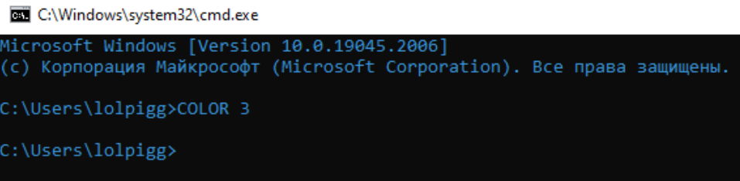

Рисунок 1 – Изменение цвета текста

2)

Для начала создадим папки:

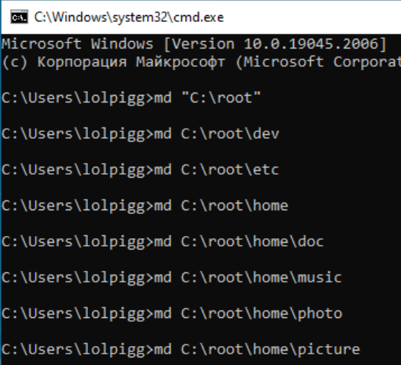

Рисунок 2 – Создание папок

После, перейдем в папку etc и создадим несколько файлов.

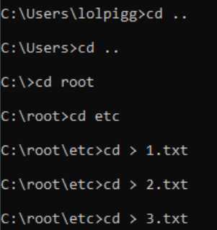

Рисунок 3 – Создание файлов в etc

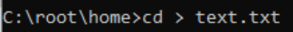

Рисунок 4 – Создание файлов в home

Далее, создаем в папке dev несколько папок.

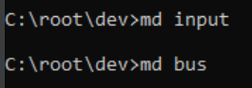

Рисунок 5 – Создание папок в dev

Теперь, создаем и файлы.

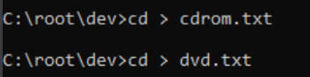

Рисунок 6 – Создание файлов в dev

После всего этого, дабы проверить наш результат работы, выведем дерево каталога root, используя команду tree.

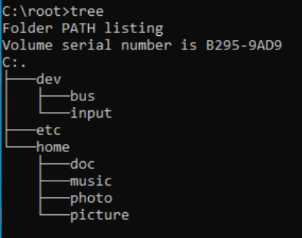

Рисунок 7 – Вывод дерева каталогов папки root

3)

Скопируем заранее скачанные изображения из Интернета, находящиеся в папке Изображения, и скопируем их в папку picture.

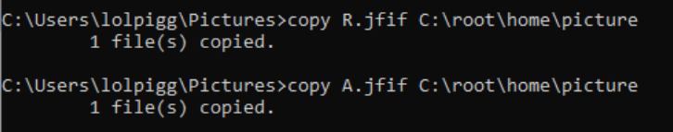

Рисунок 8 – Копирование файлов из Изображений в папку picture

Как видим, изображения действительно скопировались:

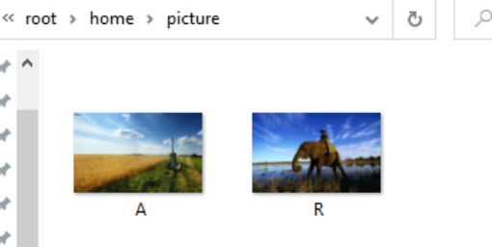

Рисунок 9 – Демонстрация копирования

Теперь, перенесем один из файлов в папку photo.

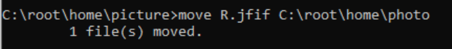

Рисунок 10 – Перенос файла в папку photo

И, наш файл перенесся успешно!

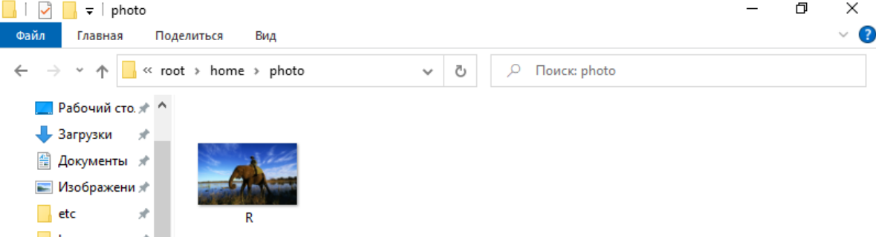

Рисунок 11 – Демонстрация переноса файла

4)

Для этого, поменяем кодировку нашей консоли, дабы корректно отображалась кириллица и введем текст.

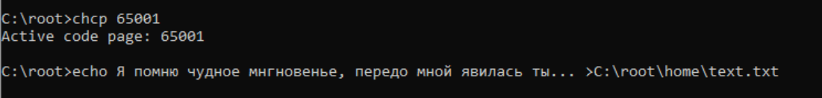

Рисунок 12 – Запись в файл текста

Как видно, текст перенесся корректно.

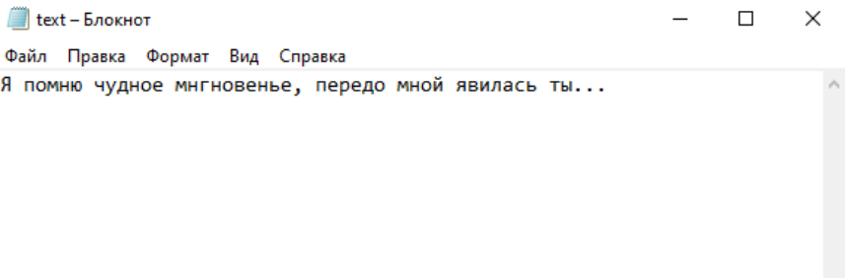

Рисунок 13 – Запись текста в файл

5)

Для этого нам понадобится команда time, которую следует поставить в символы процентов.



Рисунок 14 – Запись времени в файл

Как видим, время перенеслось успешно.

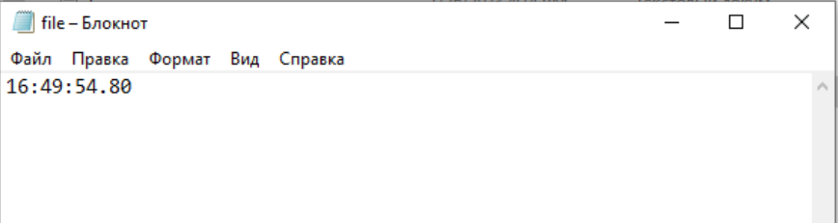

Рисунок 15 – Демонстрация записи в файл

6)

Для этого используем systeminfo, отправив эту команду в путь нашего файла.

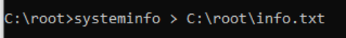

Рисунок 16 – Запись системной информации в файл

Системная информация действительно перенеслась.

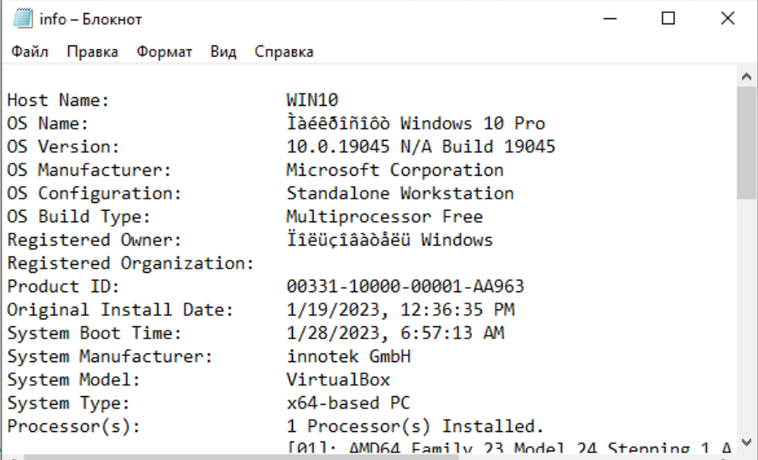

Рисунок 17 – Демонстрация записи информации в файл

7)

Для этого используем команду dir, попутно применяя джокерные символы (* и ?).

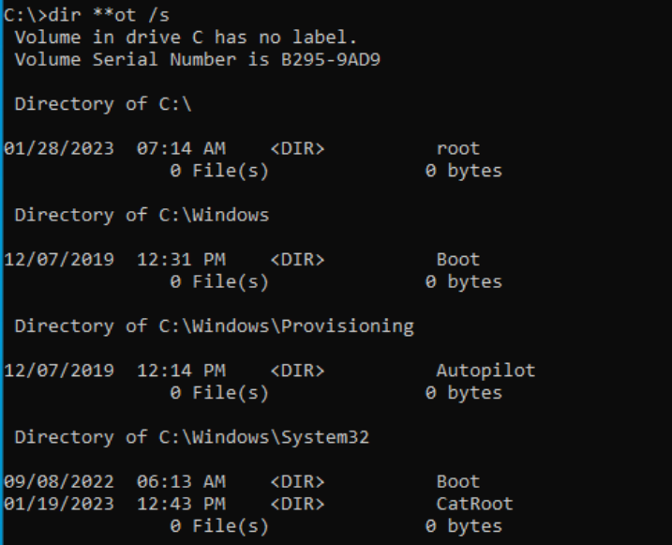

Рисунок 18 – Поиск с помощью джокерных символов

8)

Ну, и, под конец, очистим нашу загрязненную текстом строку, используя команду cls. Вот консоль до её применения:

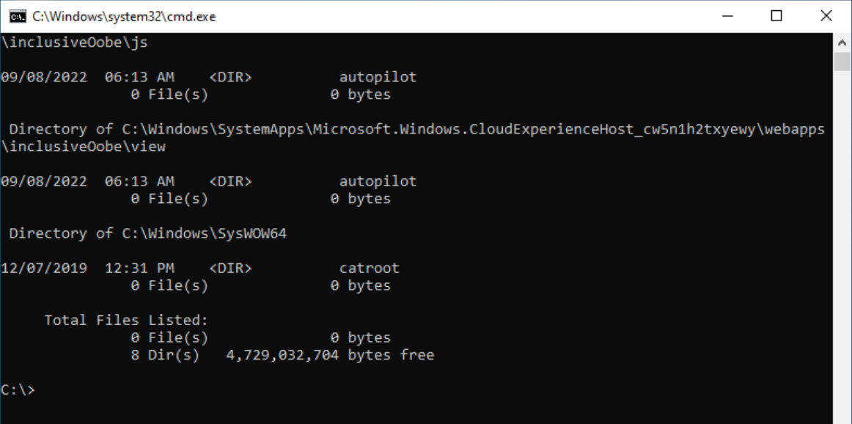

Рисунок 19 – Консоль до команды cls

Вот консоль после её применения:

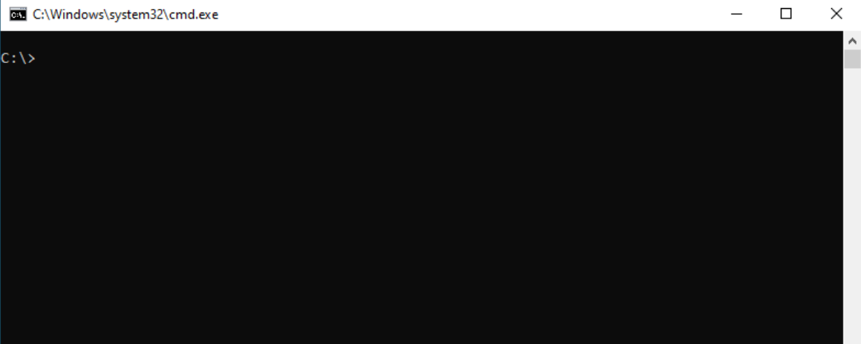

Рисунок 20 – Консоль после команды cls

Вывод: Научились работать с командным интерпретатором, рассмотрели его функции, возможности, команды, выполнили 8 заданий по работе с ним.

# ПРАКТИЧЕСКАЯ РАБОТА №2

## Тема «Bat-файлы»

Цель работы: научиться работать с bat – файлами, рассмотреть их функции, особенности, возможности. Сделать несколько заданий для закрепления знаний о данной области.

Ход работы:

Задание №1

Создайте командный файл, выполняющий следующий алгоритм:

1. Создать на диске С:\ папку Course;

2. Создать в папке Course папку «Номер вашей группы»;

3. В папке «Номер вашей группы» создать текстовый файл с именем «Ваша фамилия».txt;

4. Скопировать данный файл в папку Course;

5. Переименовать в папке Course файл «Ваша фамилия».txt на «Фамилия соседа по парте».txt;

6. Удалить из папки «Номер вашей группы» файл «фамилия».txt;

7. Вывести на экран сообщение: «Командный файл создал студент «ваша фамилия»».

Решение задания:

Создав файл с расширением .bat, приступаем к выполнению задания. Я использовал переменные, удаление, копирование, создание и вывод в консоль сообщения. Выполнил я данный алгоритм следующими командами:

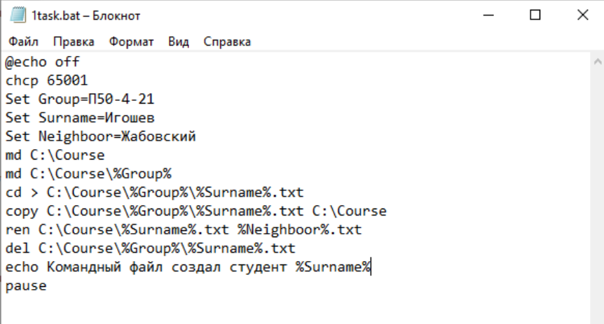

Рисунок 21 – Алгоритм первого задания

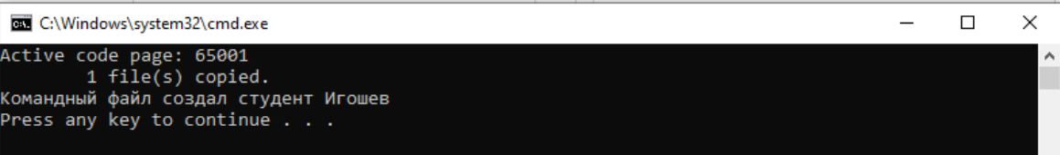

Рисунок 22 – Результат в консоли первого задания

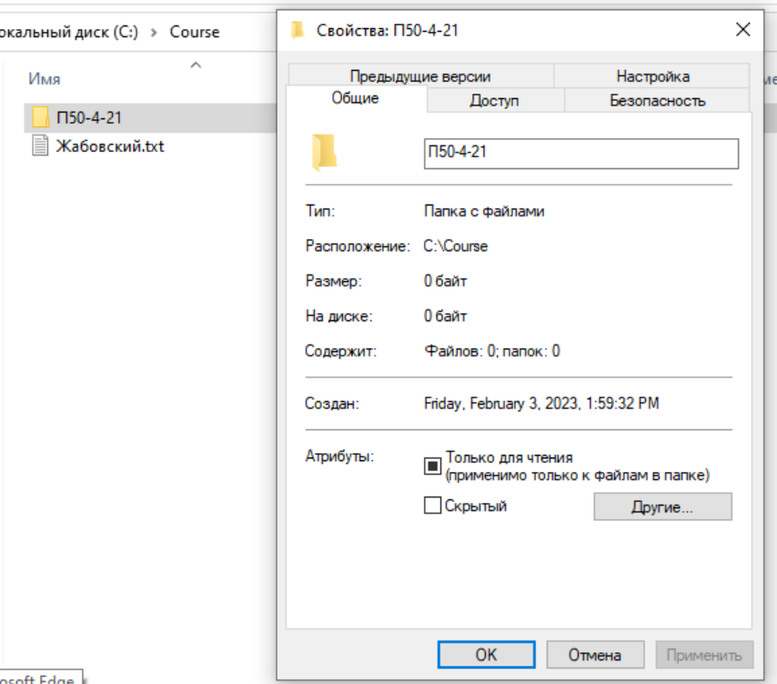

Рисунок 23 – Результат в проводнике первого задания

Как видим, созданный нами bat-файл работает успешно и выполняет свое предназначение.

Задание №2

Создайте командный файл, выполняющий следующий алгоритм:

1. В корневом каталоге создать папку FirstFolder используя переменную;

2. Используя переменные создать в папке FirstFolder подпапку с названием SecondFolder;

3. Создать 3 файла в директории SecondFolder, используя ввод с клавиатуры и записать в каждый из них некоторую информацию;

4. Информацию из 3х выше созданных файлов необходимо записать в файл all.txt, который необходимо расположить в SecondFolder, а затем оттуда перенести его в FisrtFolder;

5. С помощью команды Type вывести информацию из all.txt в консоль.

6. Составьте формулу, которая должна состоять из: «( )», «*», «/»,«%», «+» и «-». Значения для данной формулы должны задаваться через консоль пользователем. Вывести результат вычисления по формуле в консоль. Данную формулу необходимо записать в новый bat-файл, а запуск файла с формулой осуществить через основной пакетный файл (в котором вы прописывали все предыдущие пункты).

Решение задания:

Здесь необходимо немного поработать с переменными в пути к файлу и с пользовательским вводом.

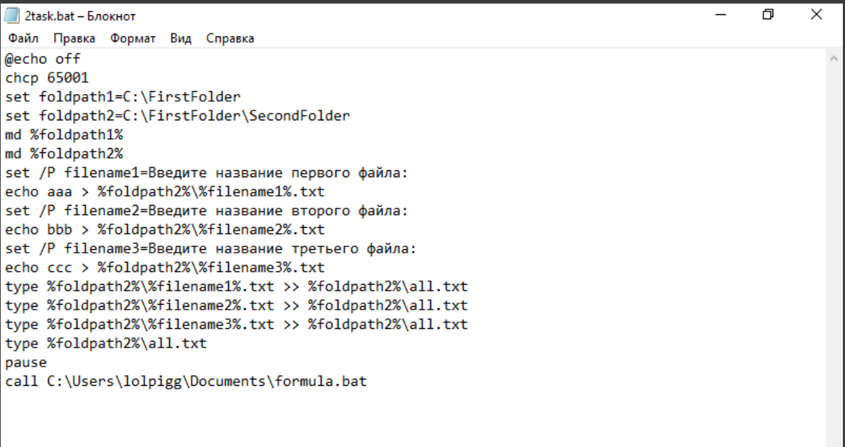

Рисунок 24 – Алгоритм первого файла второго задания

В конце этого файла запускается второй файл, хранящий в себе формулу с пользовательским вводом. Вот её алгоритм:

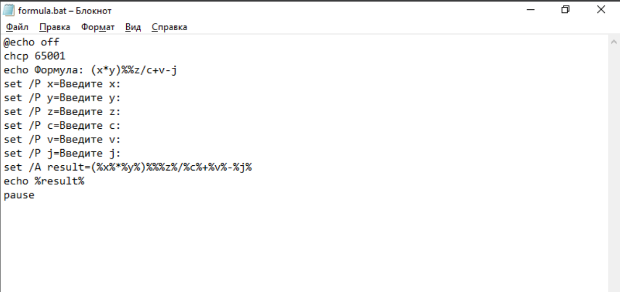

Рисунок 25 – Алгоритм второго файла второго задания

Результат работы в консоли выглядит следующим образом:

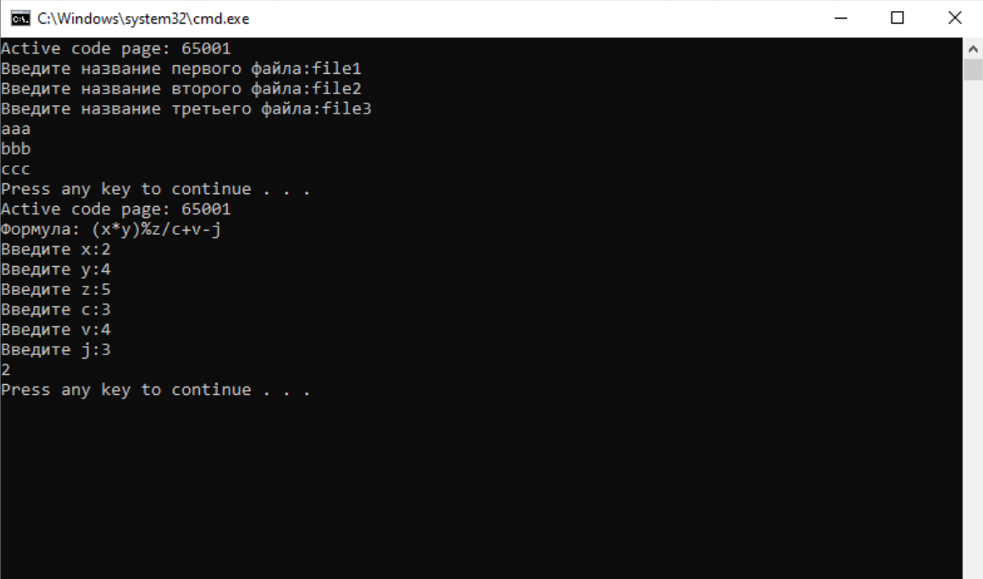

Рисунок 26 – Результат в консоли второго задания

Как видно, формула работает правильно. Что насчет созданных файлов, то вот демонстрация их создания и переноса информации из них:

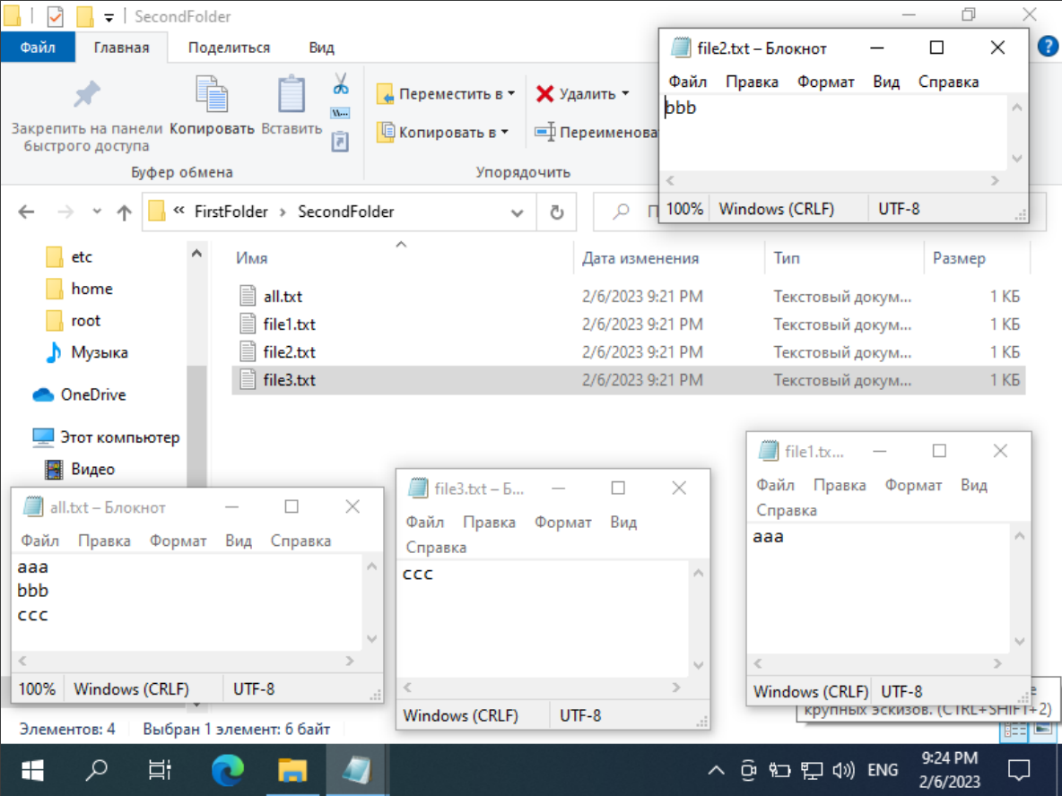

Рисунок 27 – Результат в проводнике второго задания

Задание №3

Создайте командный файл, выполняющий следующий алгоритм:

1. В любом каталоге создайте Book.bat

2. В пакетном файле Book.bat необходимо прописать код таким образом, чтобы при его вызове запрашивалось ввести число от 4 до 9, которое будет соответствовать кол-ву файлов, создаваемых на рабочем столе с названием Page*.bat (где * - порядковый номер). В случае ввода пользователем числа, выходящего за допустимый диапазон – вывести предупреждающее сообщение и попросить ввести число еще раз.

3. Запустив один из файлов должна открыться консоль, где некоторое время будет идти загрузка. Если файл выигрышный, то консоль выдаст результат «Молодец! Ты угадал» (с изменением цвета консоли 7 сек), если нет, то «Неправильно, попробуй еще раз».

4. После того, как был открыт выигрышный файл, все Page*.bat файлы удаляются.

Для начала, следует создать файл, который будет создавать необходимый для реализации программы файл с расширением .bat.

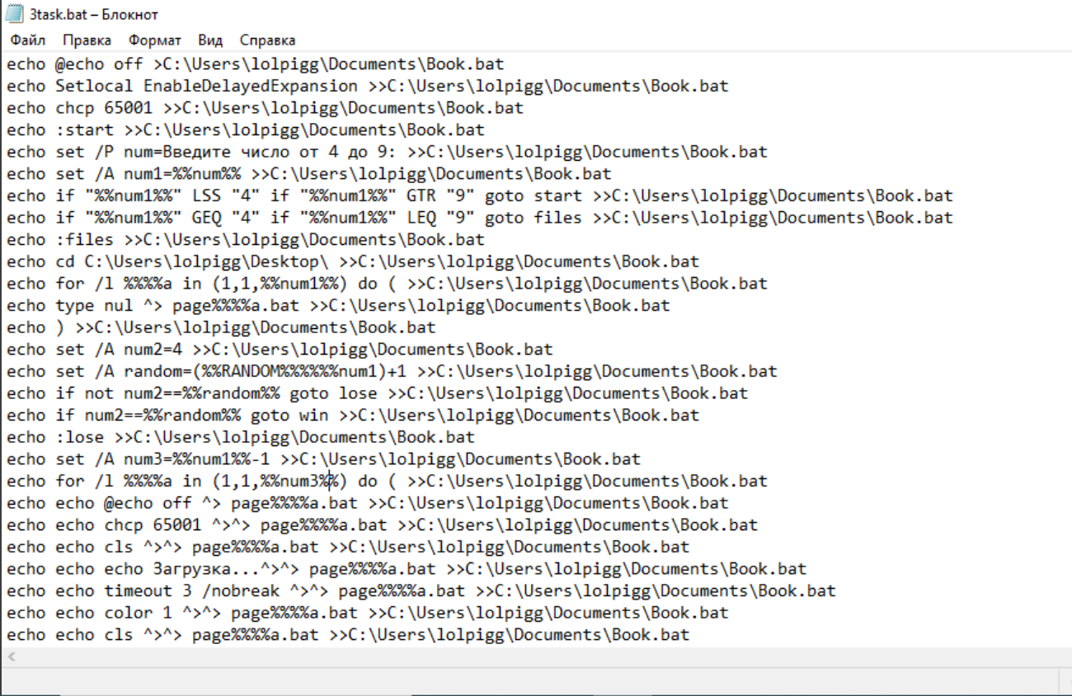

Рисунок 28 – Первая часть алгоритма первого файла третьего задания

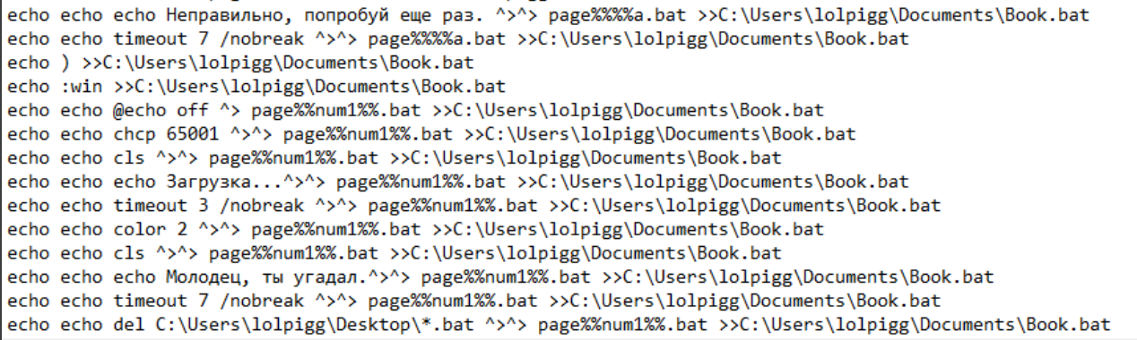

Рисунок 29 – Вторая часть алгоритма первого файла третьего задания

После его создания, запускаем его, и получаем полностью созданный алгоритм:

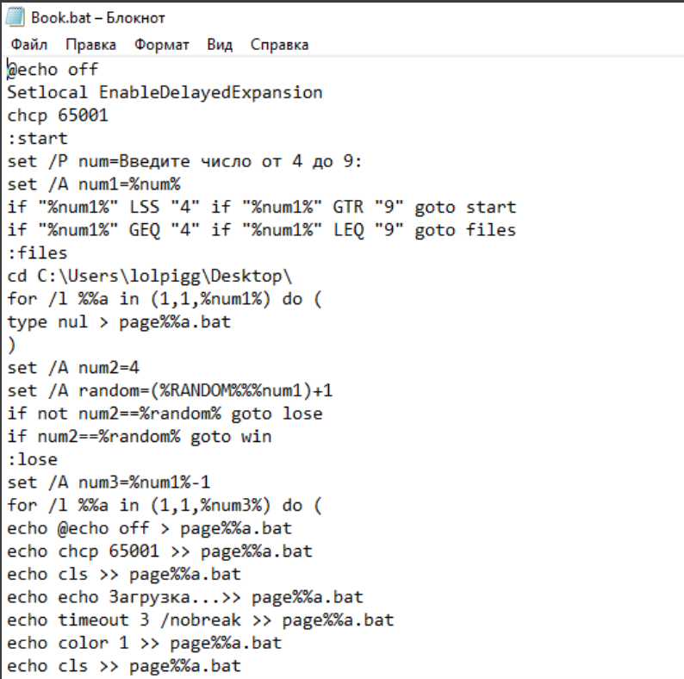

Рисунок 30 – Первая часть созданного с помощью первого файла алгоритма третьего задания

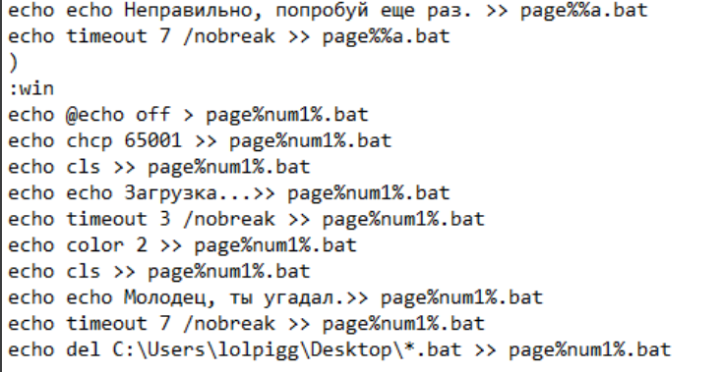

Рисунок 31 - Первая часть созданного с помощью первого файла алгоритма третьего задания

Теперь, запустим этот файл:

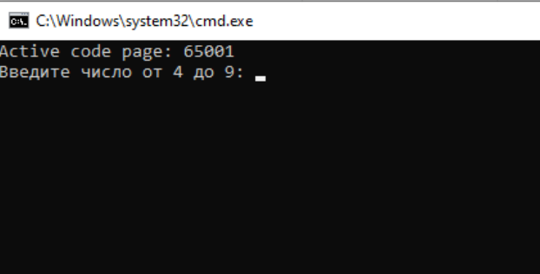

Рисунок 32 – Демонстрация работы алгоритма в консоли

У пользователя просят ввести число, при этом, если ввести число вне диапазона, то просьба ввести число повторится. Введенное число влияет на количество создаваемых файлов:

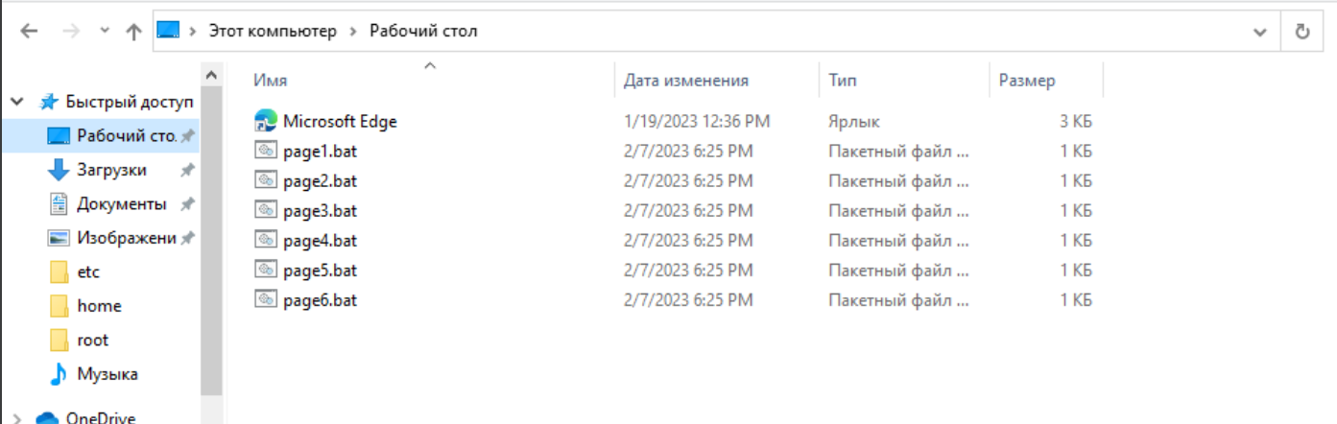

Рисунок 33 – Демонстрация работы алгоритма в проводнике

Теперь, попробуем запустить случайный файл:

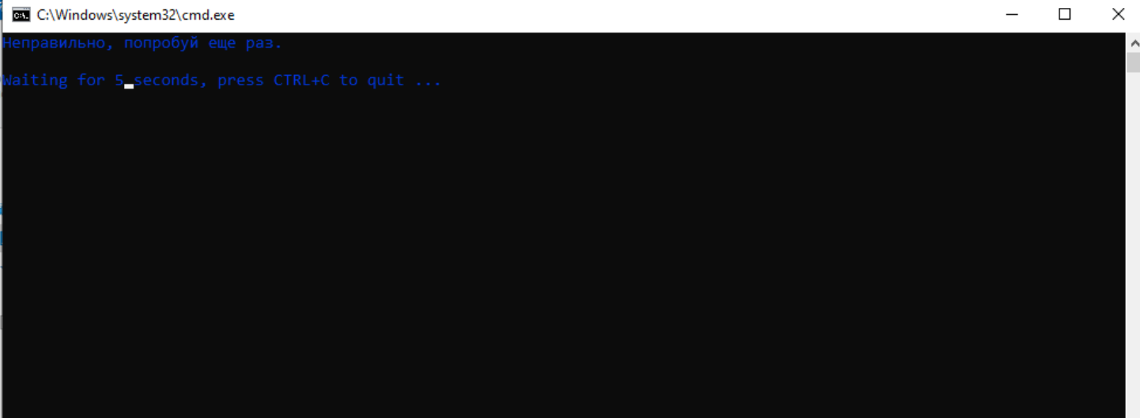

Рисунок 34 – Демонстрация в консоли выбора невыигрышного файла

Файл оказался невыигрышным. Следует попробовать снова. Алгоритм построен таким образом, что выигрышный файл – самый последний по счету. Попробуем запустить его:

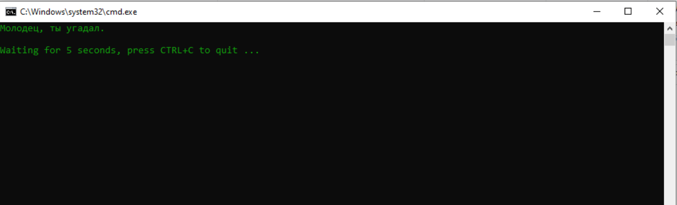

Рисунок 35 – Демонстрация в консоли выбора выигрышного файла

Ура! Выигрышный файл. После конца срока ожидания, все файлы, созданные алгоритмом, удаляются.

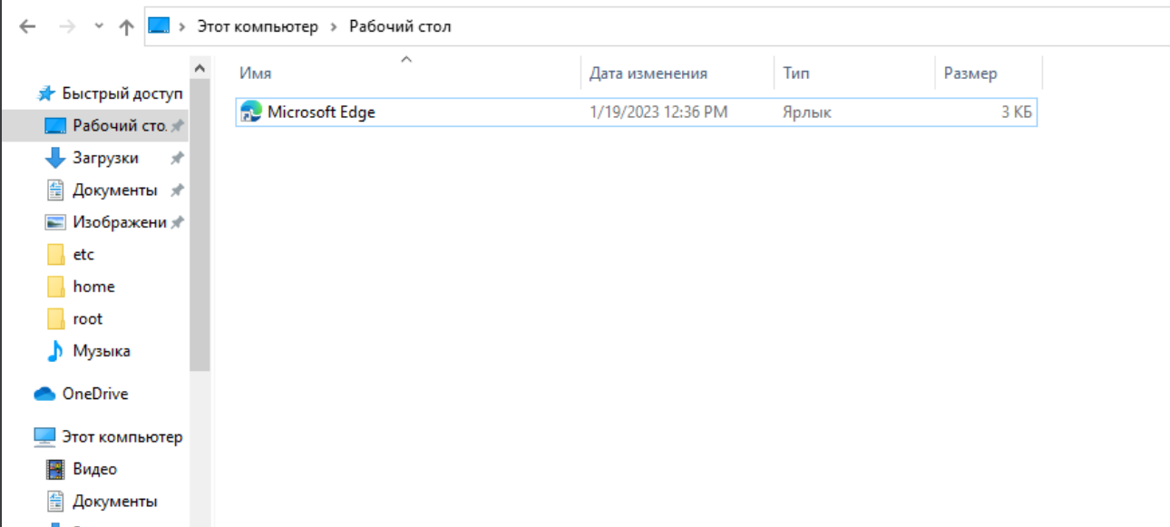

Рисунок 36 – Демонстрация удаления всех файлов с рабочего стола после выбора выигрышного файла

Как видим, файлы действительно удалились.

Вывод: научились работать с bat – файлами, рассмотрели их функции, особенности, возможности. Сделали несколько заданий для закрепления знаний о данной области.

# ПРАКТИЧЕСКАЯ РАБОТА №3

## Тема: «Реестр Windows»

Цель работы: Сделать задания в реестре Windows, узнать его структуру, узнать за что отвечают его разделы, их возможности и функционал, научившись работе с реестром при работе с практической работой.

1.Сформируйте резервную копию всего реестра;

2.Отдельно создайте резервную копию только тех разделов, с которыми планируете работать;

3.В течении работы сформируйте список «Избранное» из всех используемых разделов;

4.Добавление программ в список автозапуска: (продемонстрируйте результат)

•Добавьте 1 любую программу в список автозагрузок используя раздел реестра, в котором запуск будет происходить лишь один раз для всех пользователей;

•Добавьте 2 любые программы в список автозагрузок используя раздел реестра, в котором запуск будет происходить всегда для текущего пользователя;

•Добавьте 1 любую программу в список автозагрузок используя раздел реестра, в котором запуск будет происходить один раз для текущего пользователя.

5.Удалите любые две программы из списка автозагрузок;

6.Добавьте по одной программе в контекстное меню двух различных видов, а также используя контекстное меню определенного расширения;

7.Добавление программ в контекстное меню: (продемонстрируйте результат)

•Добавьте в 3 любых вида контекстного меню по одной программе (в каждый вид);

•Продемонстрируйте все параметры, используемые при добавлении программ в контекстного меню;

•Создайте выпадающий список с программами для контекстного меню файлов с определенным расширением («.png», «.jpg», «.bat» и т.д.) так, чтобы производился не только запуск этих программ, а еще и открытие содержимого файлов через эти программы.

8.Заблокируйте диспетчер задач только текущему пользователю. Продемонстрируйте это, а также то, что он доступен всем остальным пользователям системы (если пользователь один – создайте второго);

9.Скройте один любой диск текущему пользователю. Продемонстрируйте это, а также то, что он доступен всем остальным пользователям системы (если пользователь один – создайте второго);

10.Заблокируйте контекстное меню на рабочем столе текущему пользователю. Продемонстрируйте это, а также то, что оно доступно всем остальным пользователям системы (если пользователь один – создайте второго);

11.Используя слияние заблокируйте 3 любые программы на вашем компьютере, используя второго пользователя (произвести блокировку только для него!). Продемонстрируйте блокировку программ, а также то, что они доступны всем остальным пользователям системы (если пользователь один – создайте второго);

12.Используя слияние заблокируйте ВСЕ ПРОГРАММЫ в системе, кроме РЕЕСТРА (обязательно!) и двух других программ на вашем компьютере, используя второго пользователя (произвести блокировку только для него!). Продемонстрируйте блокировку программ, а также то, что они доступны всем остальным пользователям системы (если пользователь один – создайте второго);

1. Для создания резервных копий для начала откроем сам реестр. Здесь выбираем «Файл» -> «Экспорт» и в открывшемся меню сохраняем либо весь реестр, либо его часть, выбрав ее внизу окна.

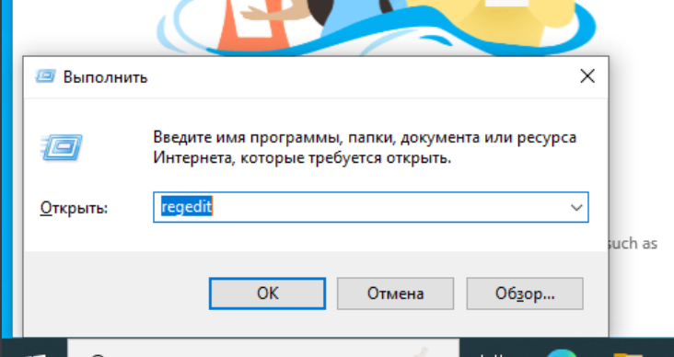

Рисунок 37 – Открытие реестра

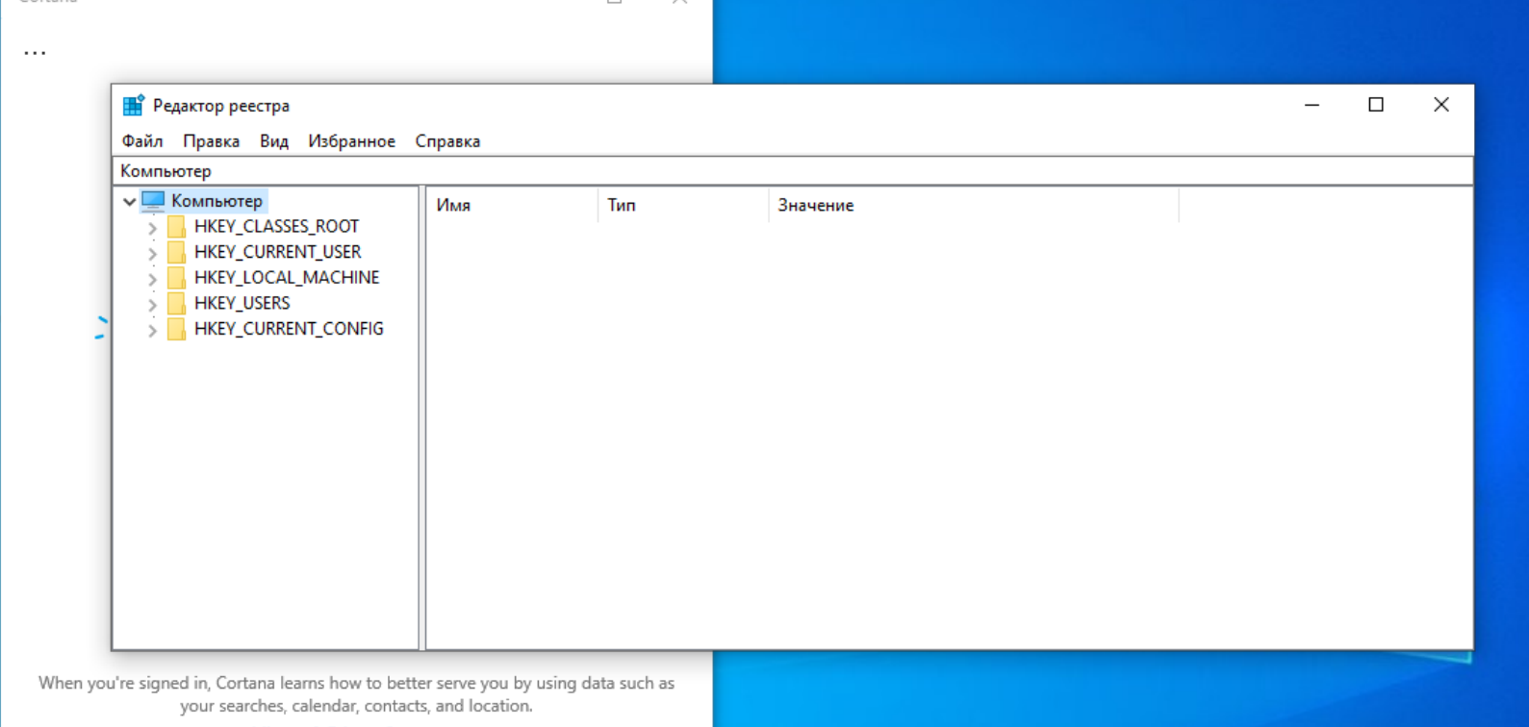

Рисунок 38 – Открытый реестр

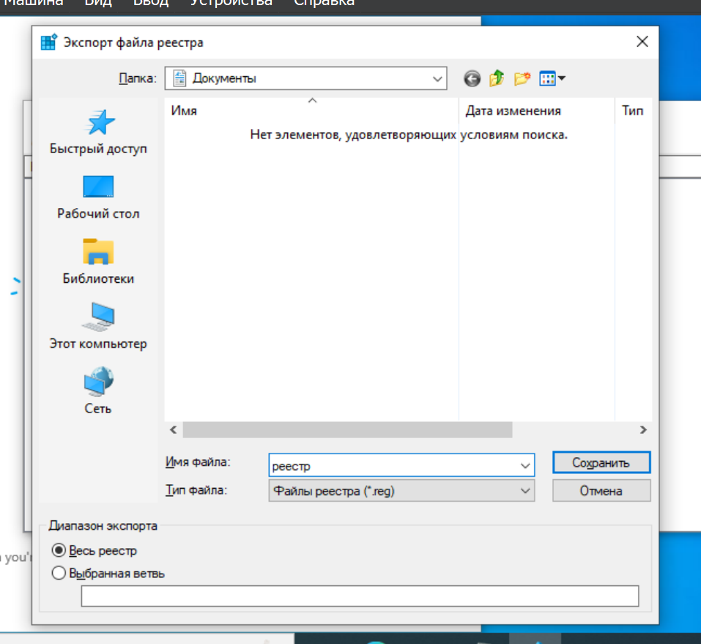

Рисунок 39 – Создание копии реестра

2. Для сохранения отдельной части реестра нажимаем на «Выбранная ветвь», куда и вводим нужный нам раздел.

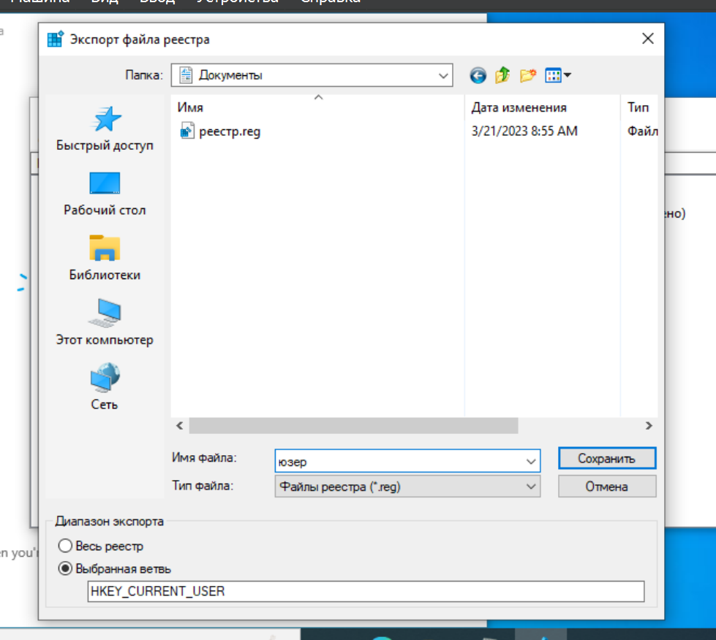

Рисунок 40 – Создание копии части реестра

3. Для добавления в избранное можно нажать на вкладку «Избранное» и выбрать «Добавить в избранное», что автоматически добавит выбранный раздел в избранное.

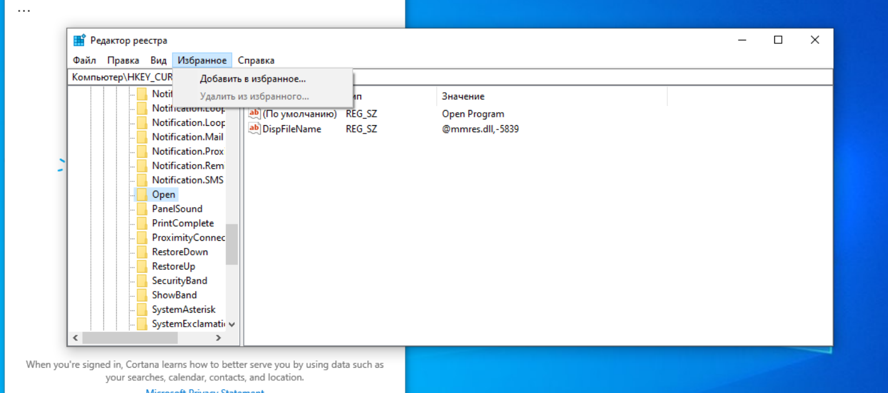

Рисунок 41 – Добавление в избранное

4. Для автозапуска нужно перейти по данному пути для автозапуска для всех пользователей:

[HKEY_LOCAL_MACHINE\SOFTWARE\Microsoft\Windows\CurrentVersion\Run]

Для одного пользователя:

[HKEY_CURRENT_USER\Software\Microsoft\Windows\CurrentVersion\Run]

Также, стоит обратить внимание: Run – автозапуск навсегда, RunOnce – автозапуск на один раз.



Рисунок 42 – Создание автозапуска один раз для одного пользователя



Рисунок 43 – Создание автозапуска всегда для всех пользователей



Рисунок 44 – Создание автозапуска один раз для всех пользователей

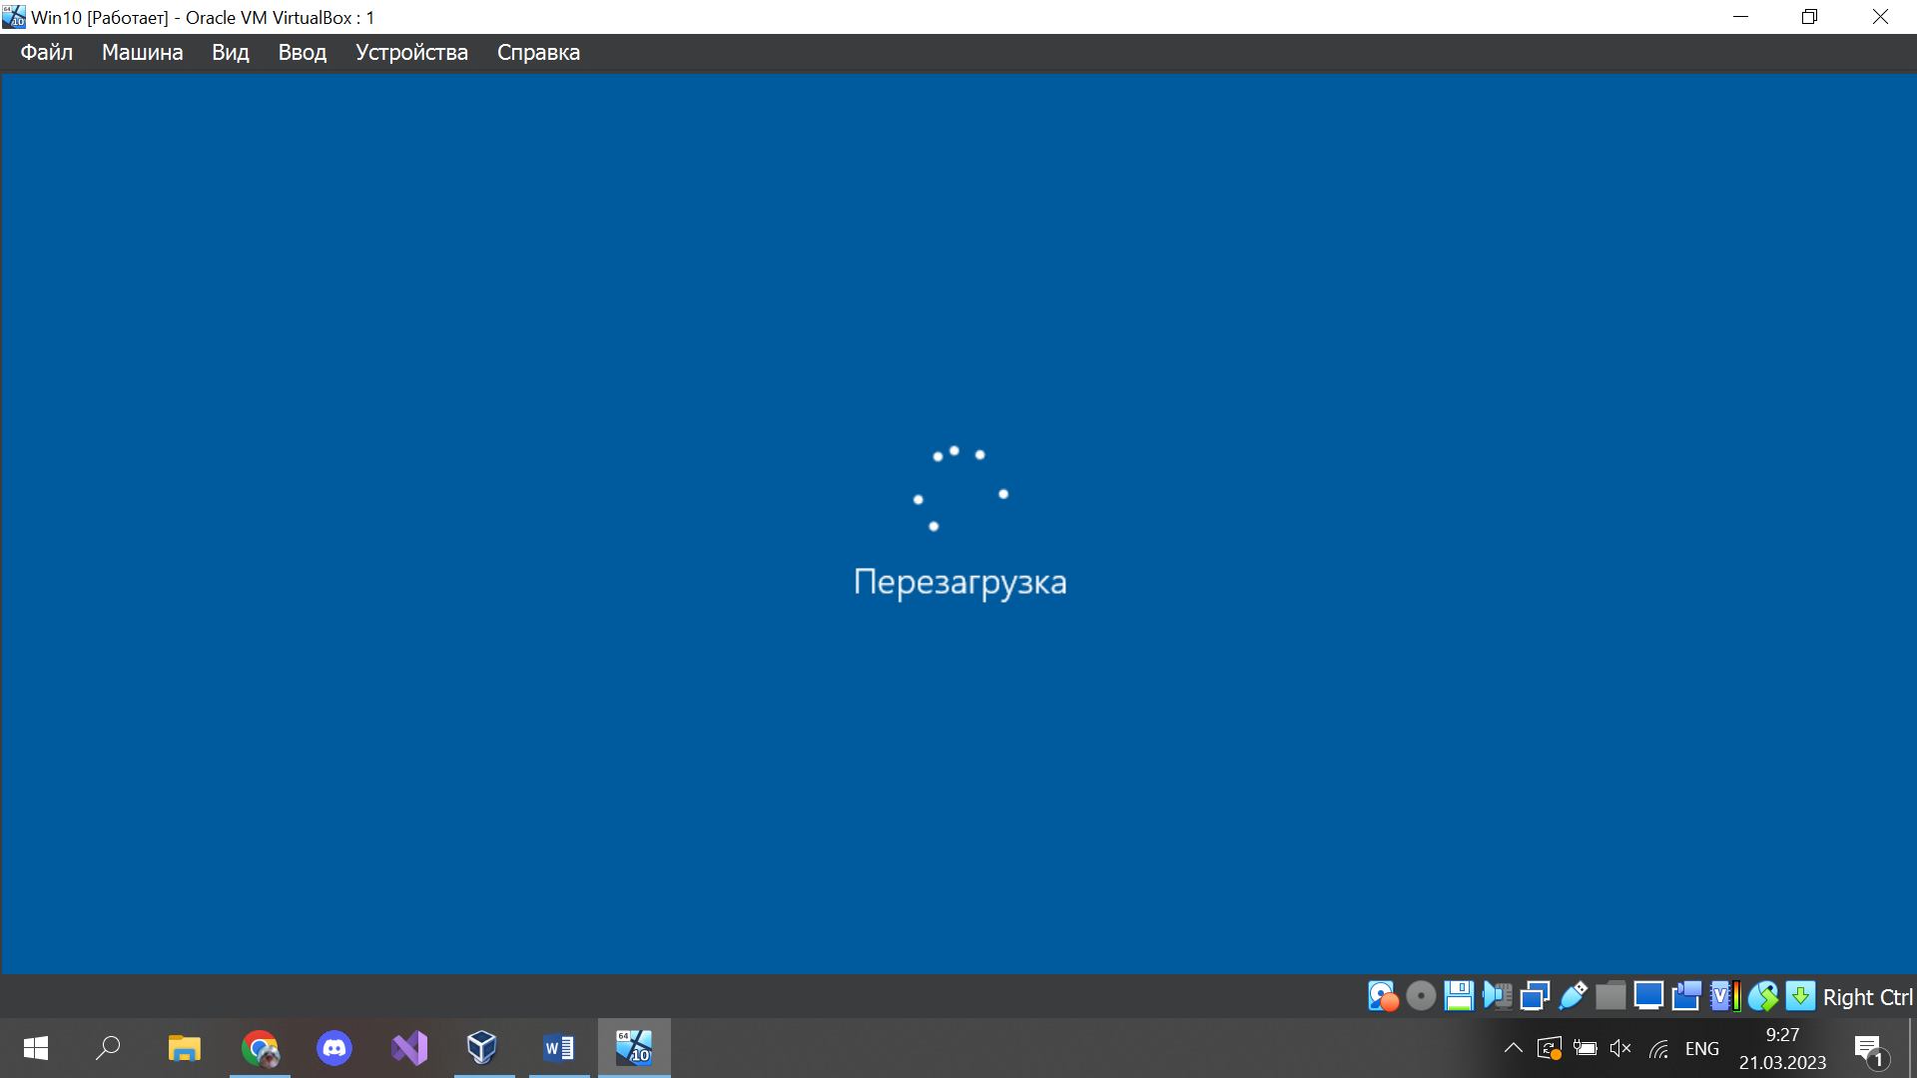

Рисунок 45 – Перезапуск комп

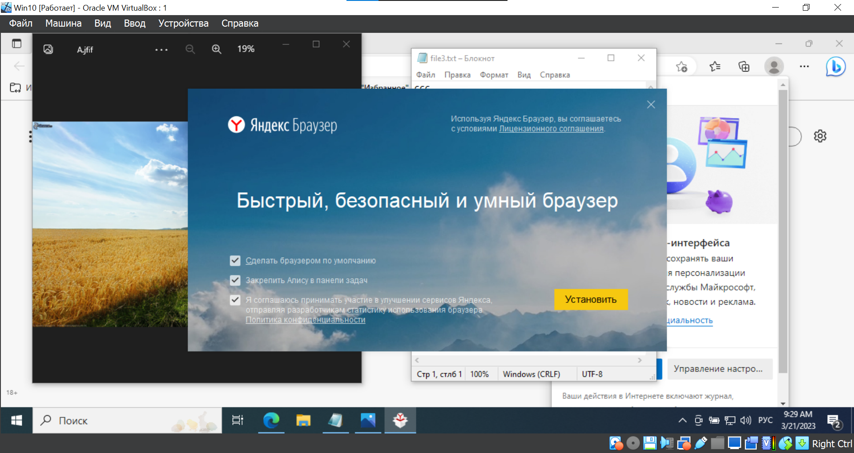

Рисунок 46 – Загруженные приложения

5. Удалить автозапуск можно, удалив файлы, отвечающие за него.

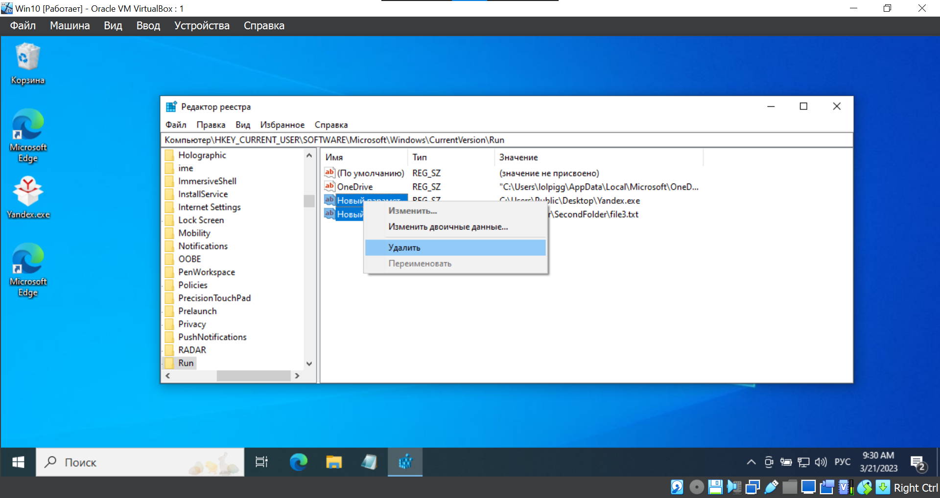

Рисунок 47 – Удаление автозапуска

6. Для создания контекстного меню нужно выбрать один из путей для создания контекстного меню, оканчивающиеся на папке shell. Здесь нужно создать раздел с названием своей программы и в ней создать раздел command. В нём нужно изменить строковый параметр на адрес программы. В корневом разделе нужно изменить строковый параметр по умолчанию на название элемента контекстного меню и создать по желанию параметр icon, из пути которого будет браться иконка для элемента контекстного меню.

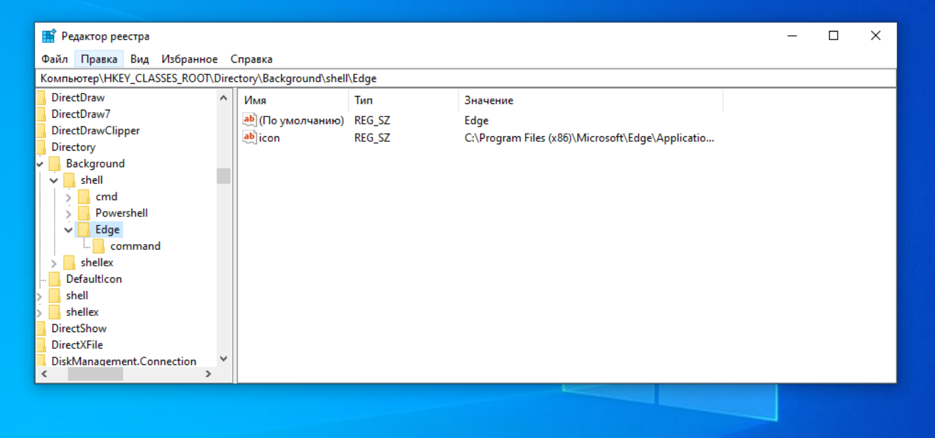

Рисунок 48 – Создание контекстного меню

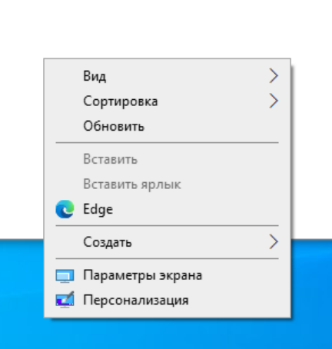

Рисунок 49 – Демонстрация элемента контекстного меню

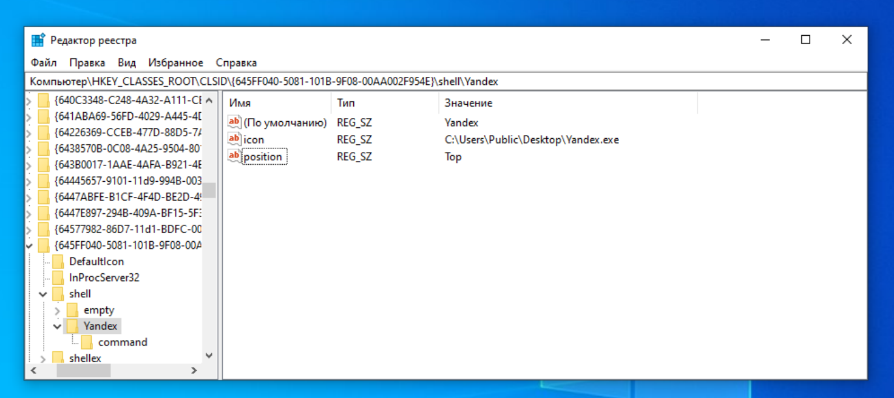

Рисунок 50 – Создание элемента контекстного меню корзины

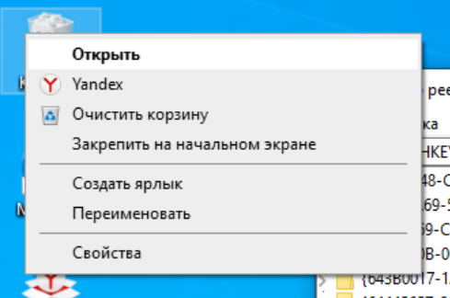

Рисунок 51 – Демонстрация элемента контекстного меню корзины

7. Для изменения контекстного меню расширения, нужно лишь найти путь для хранения этого самого контекстного меню (Пример: txt – txtfile), и произвести те же действия, что и в 6 задании.

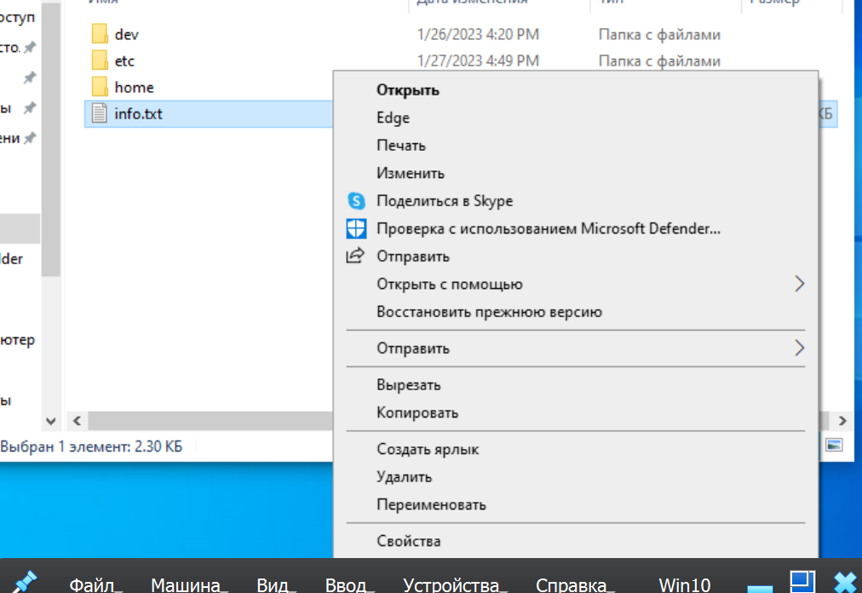

Рисунок 52 – Демонстрация элемента контекстного меню расширения txt

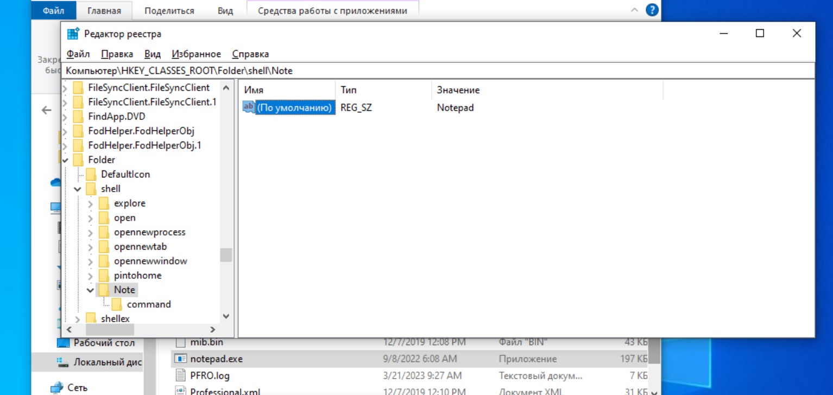

Рисунок 53 – Элемент контекстного меню расширения txt

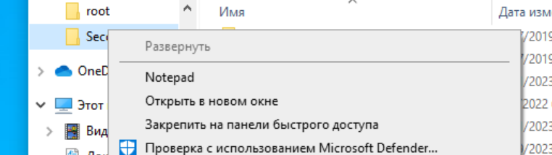

Рисунок 54 – Элемент контекстного меню расширения txt

Для списка же, нужно создать несколько параметров: MUIVerb, отвечающий за название списка, SubCommands, в котором хранятся названия наших программ.

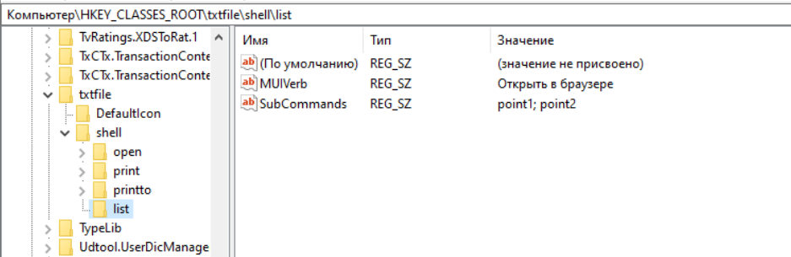

Рисунок 55 – Создание списка из программ

Тем временем, по пути:

[Компьютер\HKEY_LOCAL_MACHINE\SOFTWARE\Microsoft\Windows\CurrentVersion\Explorer\CommandStore\shell] Нужно создать два раздела с подразделами command, в которых нужно указать то же, что и в 6 задании.

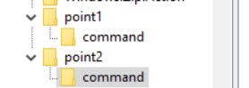

Рисунок 56 – настройка элементов выпадающего списка

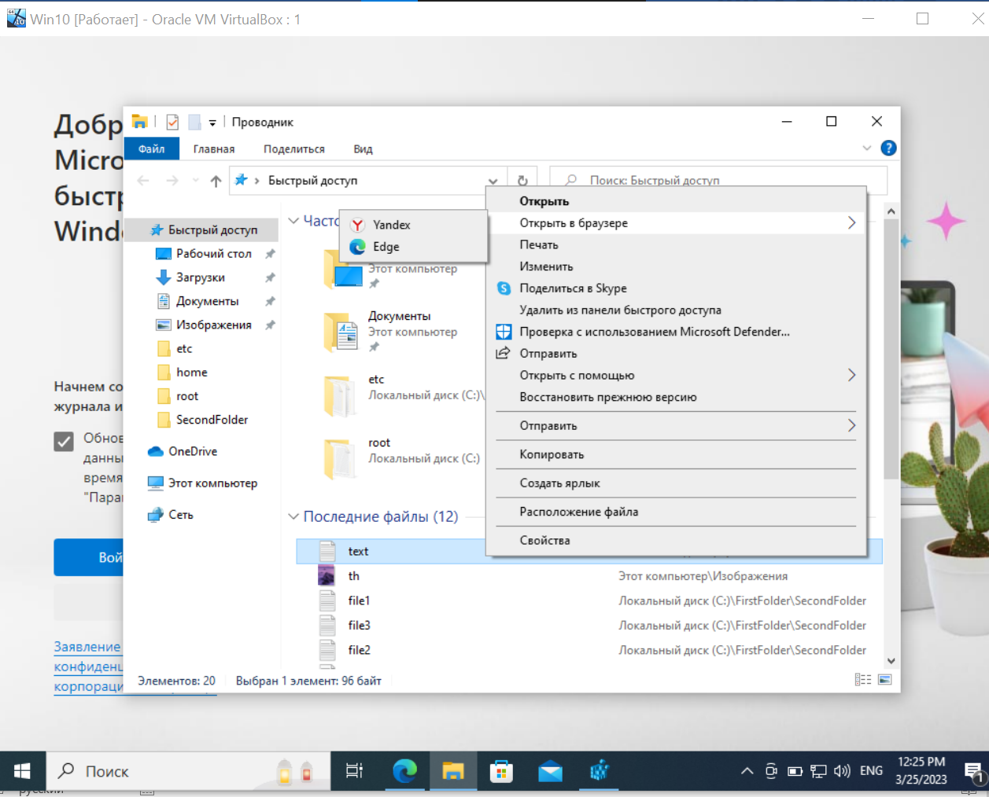

Рисунок 57 – Демонстрация работы выпадающего списка

8. Заблокируем диспетчер задач текущему пользователю. Для этого по пути на картинке создаем параметр DWORD 32 и называем DisableTaskMgr, присваивая ему в качестве значения 1 (Включено), или 0 (Выключено), если хотим выключить работу данного параметра.

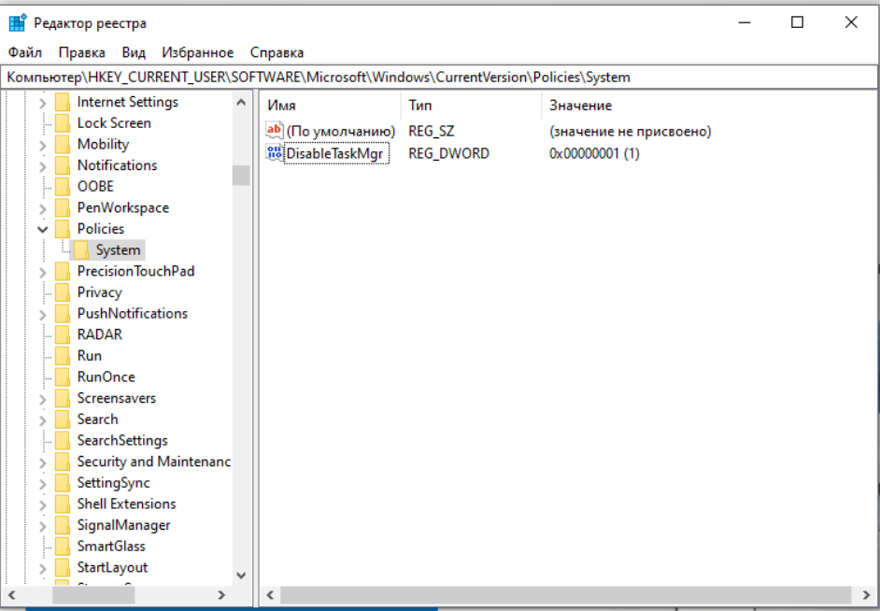

Рисунок 58 – Блокирование диспетчера задач для выбранного пользователя

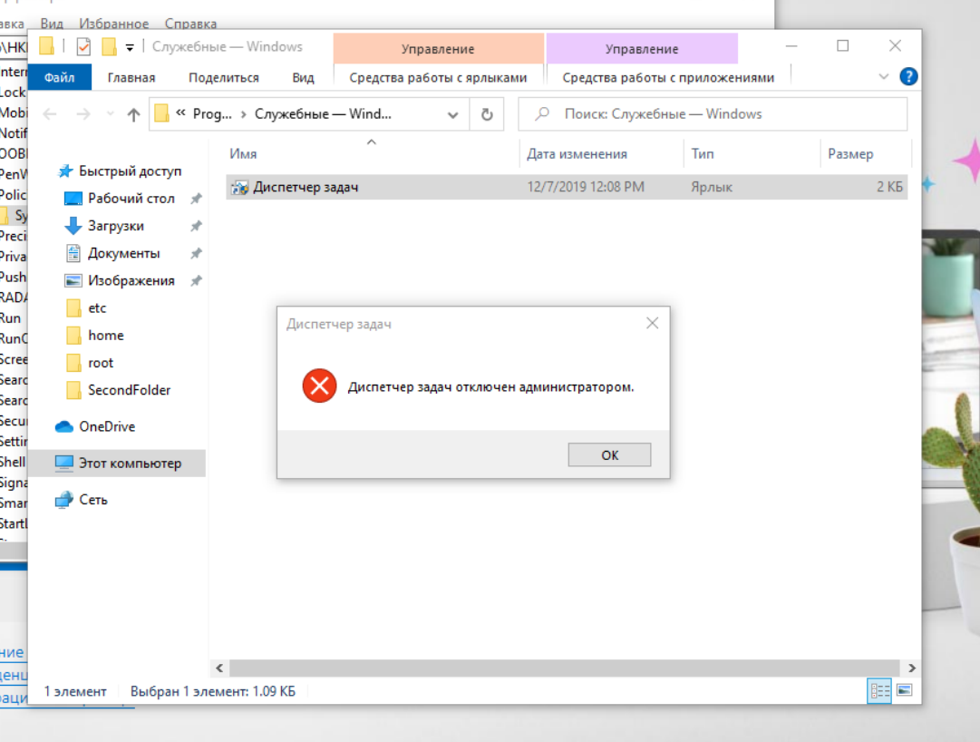

Рисунок 59 – Демонстрация блока диспетчера задач на основном аккаунте

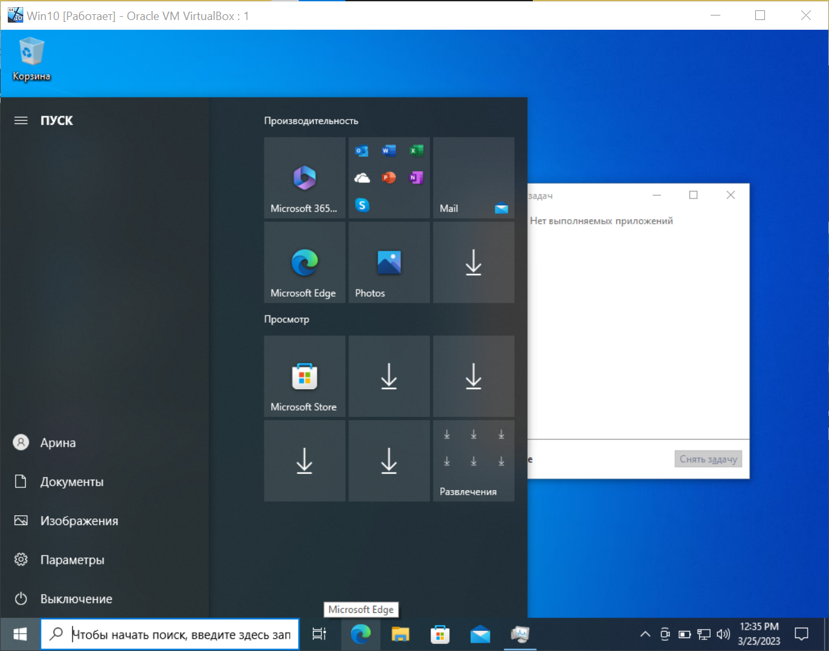

Рисунок 60 – Демонстрация работы диспетчера задач на другом аккаунте

9. Теперь, скроем диск для выбранного пользователя. Для этого в пути на картинке создаем параметр NoDrives, где переводим его в десятичную систему, введя букву, переведенную в десятичную систему (Пример: А – 1, В – 2, С – 4).

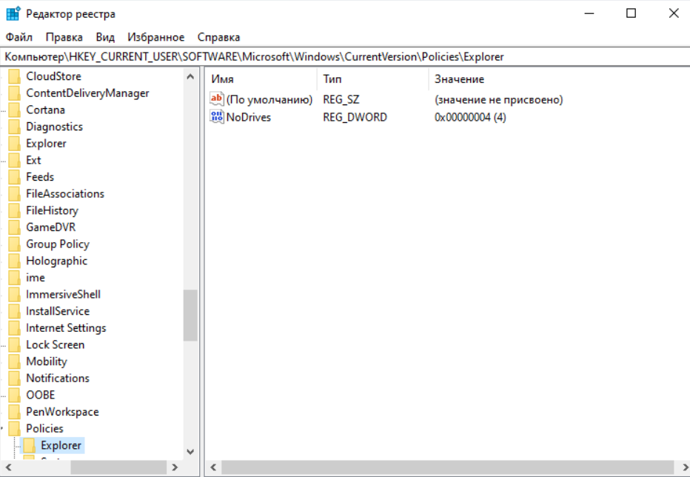

Рисунок 61 – Запрет диска C для выбранного пользователя

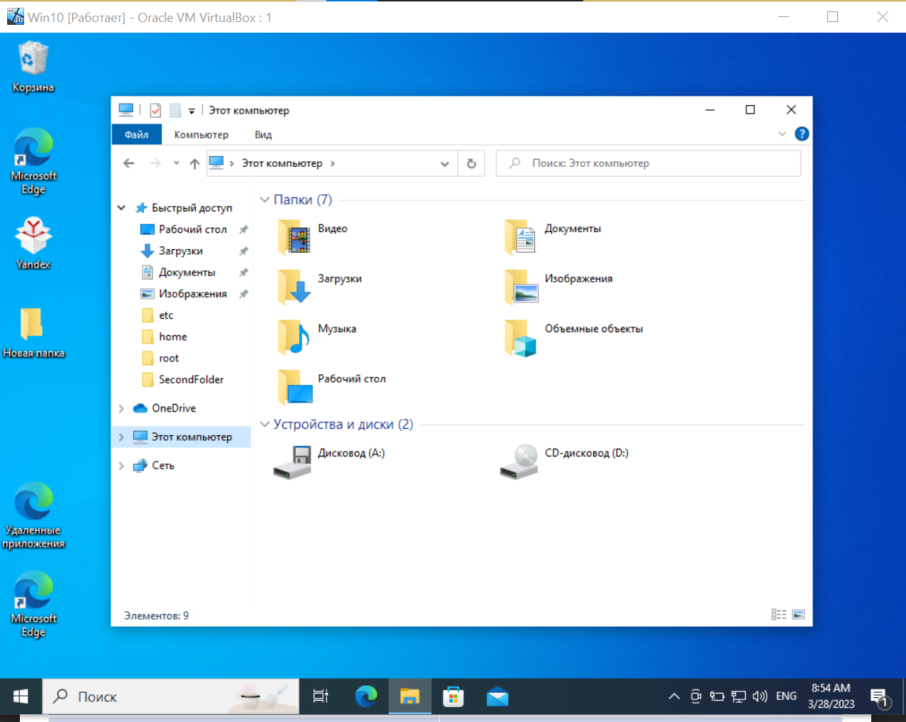

Рисунок 62 – Диск С скрыт для данного пользователя

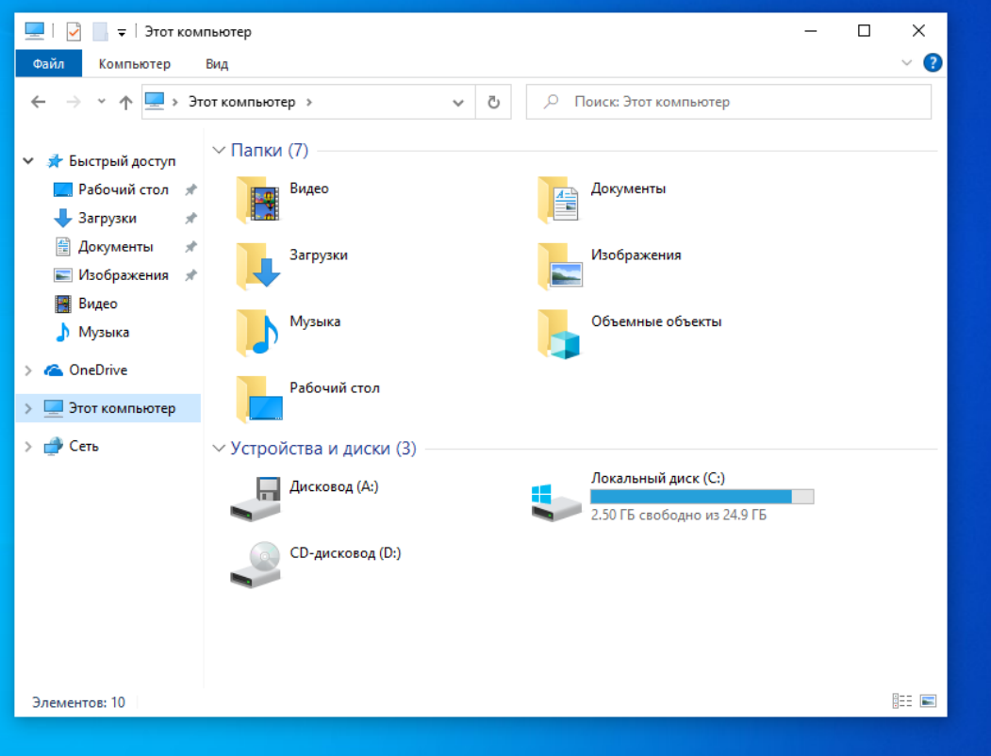

Рисунок 63 – Диск С доступен для другого пользователя

10. Для скрытия контекстного меню требуется создать параметр DWORD 32 – NoViewContextMenu, присваивая ему 1, после чего, перезагружаем ПК.

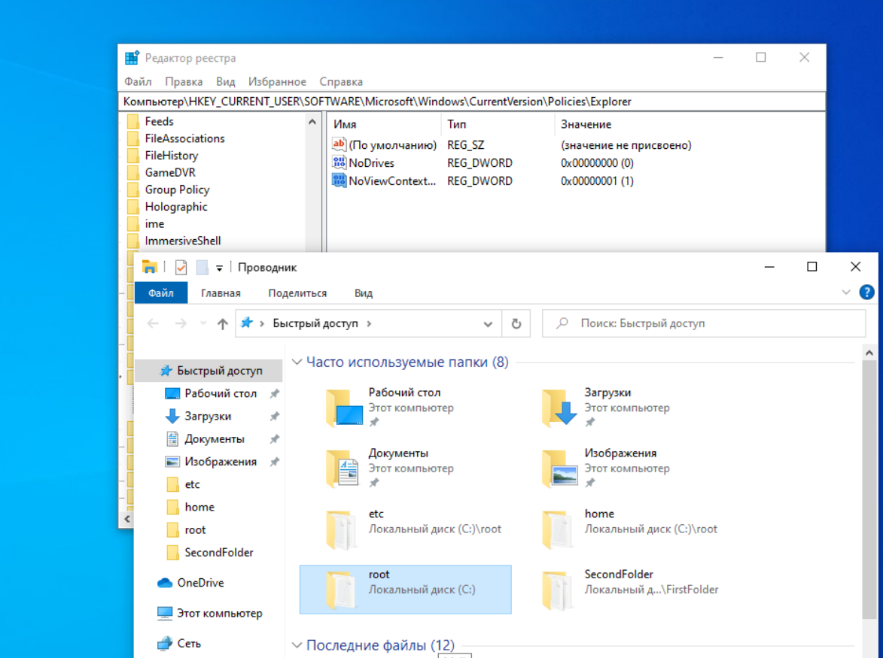

Рисунок 64 – Скрытие контекстного меню

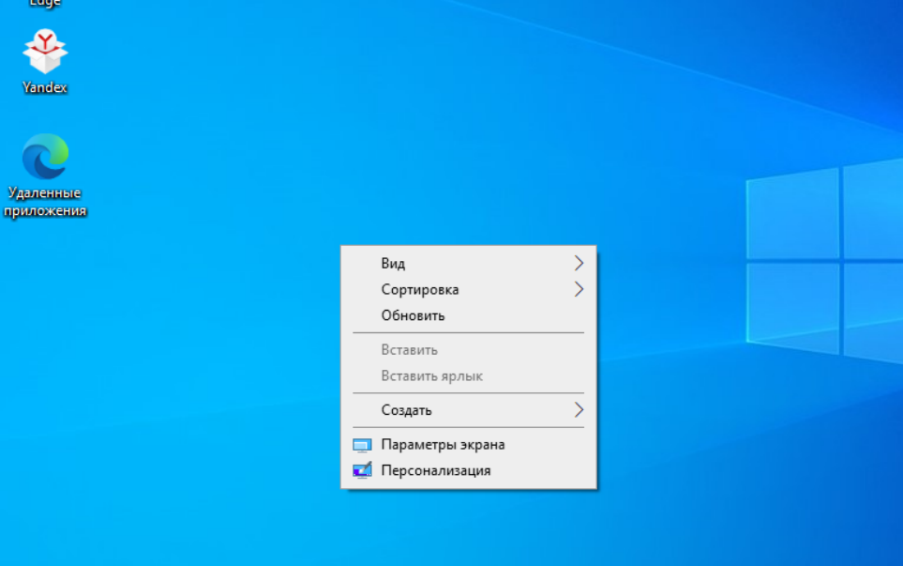

Рисунок 65 – Работа контекстного меню на другом пользователе

11. Для запрета приложений нужно создать специальный файл регистра, который создаст необходимые файлы для запрета приложений. Вот текст этого файла:

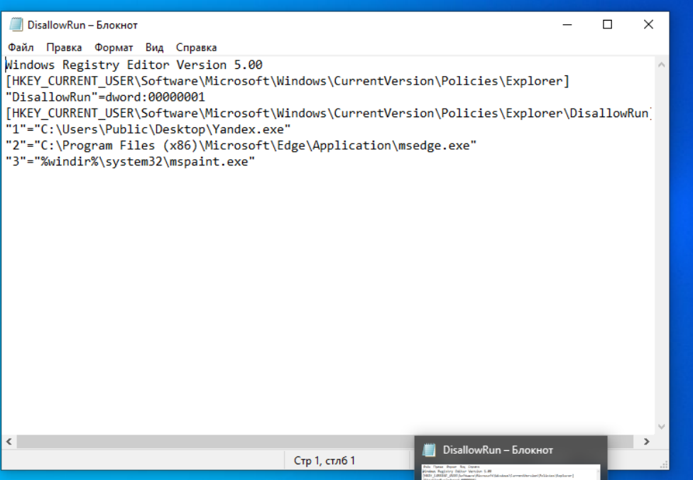

Рисунок 66 – Запрет приложений для пользователя

Однако, при запуске файла вышла ошибка. Нет доступа. Поскольку предоставление доступа грозит большими угрозами, было решено не давать разрешения.

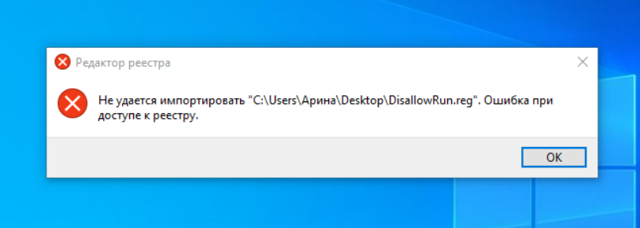

Рисунок 67 – Нет доступа к изменению реестра

12. Это задание делается так же, как и 11. Кроме того, что его функция будет прямо противоположной, из-за чего он отличается по названию.

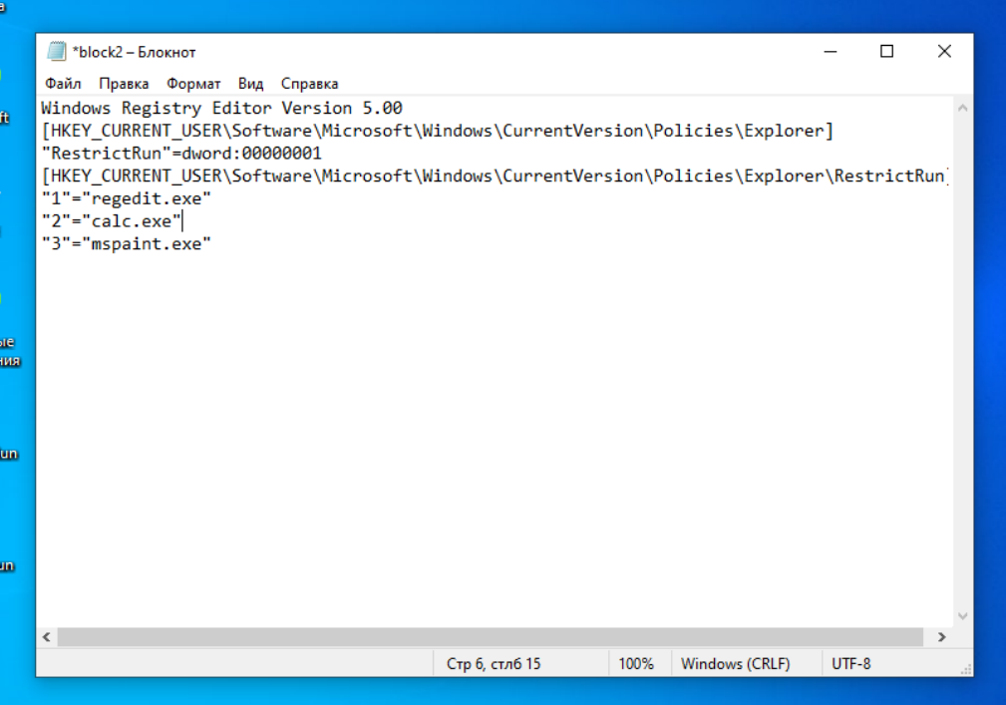

Рисунок 68 – Блокировка всех файлов в системе за исключением введенных

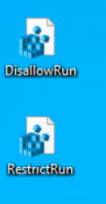

Рисунок 69 – Файлы реестра

Вывод: Сделали задания в реестре Windows, узнали его структуру, узнали за что отвечают его разделы, их возможности и функционал, научившись работе с реестром при работе с практической работой.

# ПРАКТИЧЕСКАЯ РАБОТА №4

## Тема «Основы по работе с терминалом в ОС GNU Linux»

Цель работы: Научиться работе с терминалом в ОС GNU Linux, разобрав его функции, конструкторы, возможности, особенности в процессе выполнения практических заданий.

Задание:

Используя PTS и вывод своего текущего местоположения:

1.Перед выполнением последующих 6 пунктов используйте справочную информацию по вводимым командам;

2.Создайте следующую иерархию директорий одной утилитой: [номер вашей групп] / OSiS / [ваше ФИО];

3.В папке [ваше ФИО] создайте подпапки Lessons, Attestation, Archive и Complete;

4.В папке Lessons создайте еще 3 каталога, имя которых должно соответствовать наименованию любых предметов на ваш выбор.

5.В каждом таком каталоге вам необходимо создать 2 директории: AssignedHomework и DoneHomework.

6.Используя 3 различных способа, создайте в каждой папке AssignedHomework текстовый файл, который будет содержать домашнее задание из более, чем 10 строк (Домашнее задание должно соответствовать предмету);

7.С помощью оператора PIPE выведете информацию из этих файлов в терминал;

8.С помощью абсолютного пути, используя символ объединения команд, переместите все файлы (из всех предметов) со списком домашнего задания в папку Archive;

Используя TTY:

9.С помощью абсолютного пути в директории Attestation создайте файлы со следующим именем: «[Название предмета] – [Оценка, которую как вы считаете заслужили]», а внутрь запишите краткое описание того, чему посвящен предмет;

10.Сменить командной оболочку на любую другую и выполните в ней 2 последующих пункта;

11.С помощью абсолютного пути используя джокерные символы скопируйте все файлы из Attestation в папку Archive;

12.Выведите все созданные вами файлы и директории в терминал, а затем в отдельный файл;

13.Скопируйте папки Lessons, Attestation, Archive в директорию Complete, а затем удалить оригиналы, оставив только папку Complete с копиями;

14.Откройте новый TTY и включите режим выполнения команд от лица rootпользователя;

15.Продемонстрируйте все терминальные сессии, запущенные в системе

16.Переименуйте папку Complete в «Congratulation!»

17.Выведете историю использованных команды и используя историю, вызовите одну из них;

18.Очистите консоль.

Выполнение задания:

Для начала, создадим папки:

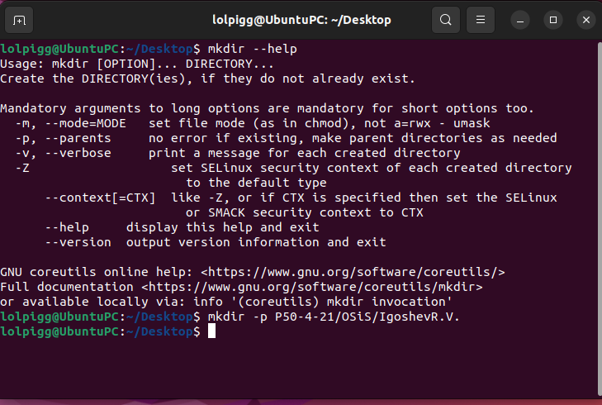

Рисунок 70 – Создание нескольких папок и информация о mkdir

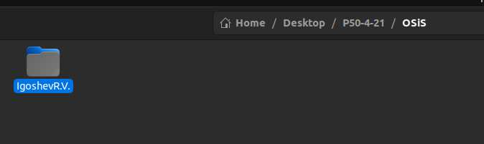

Рисунок 71 – Демонстрация создания папок

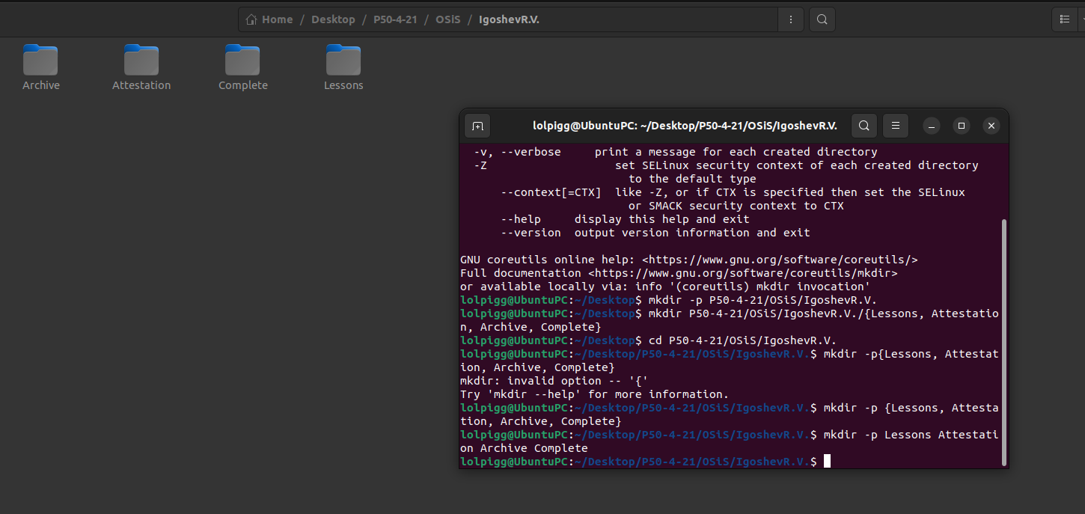

Рисунок 72 – Создание нескольких папок в одной папке

Теперь, создадим папки, используя для перемещения команду cd.

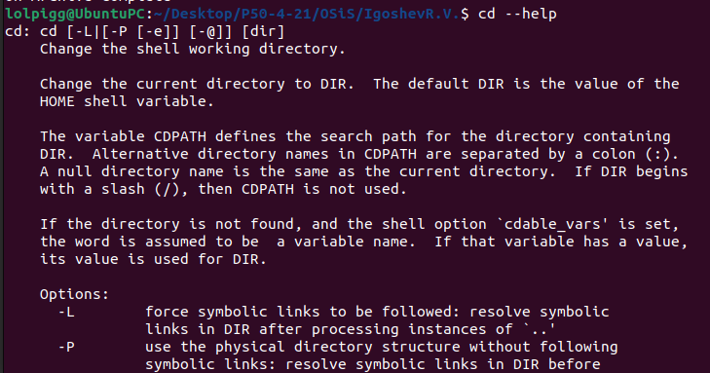

Рисунок 73 – Информация о cd

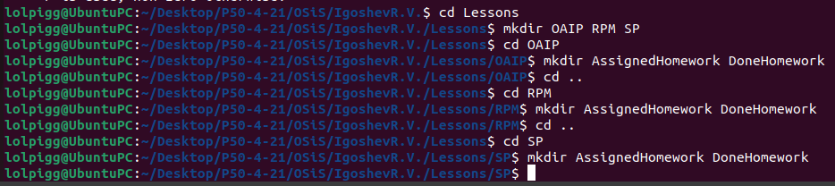

Рисунок 74 – Создание папок с работами

Теперь – необходимо создать файлы с записью текста внутрь.

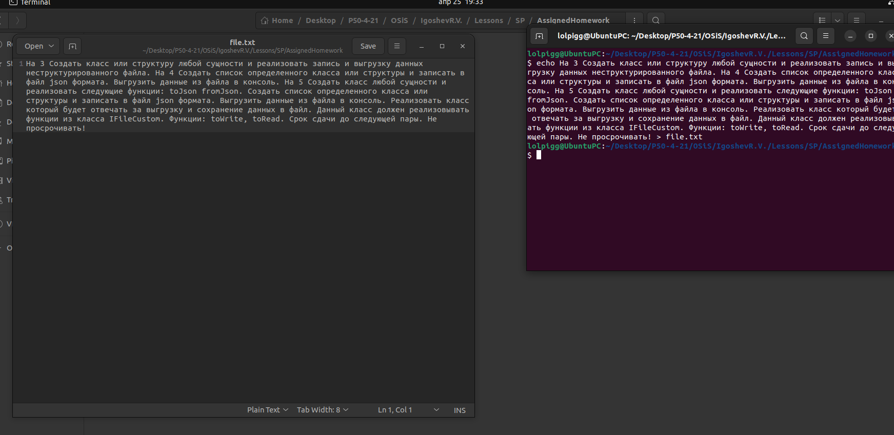

Рисунок 75 – Запись в файл текста через echo

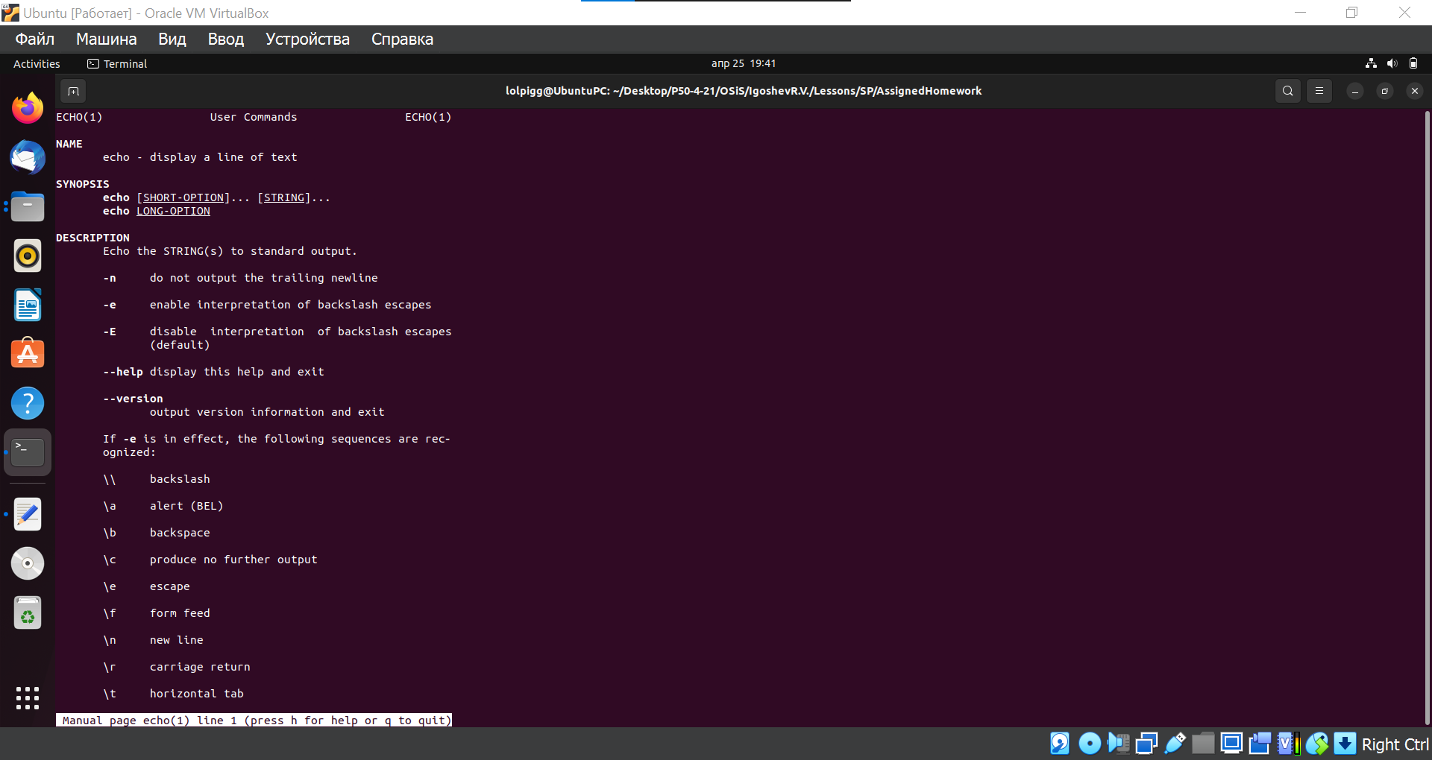

Рисунок 76 – Информация об echo

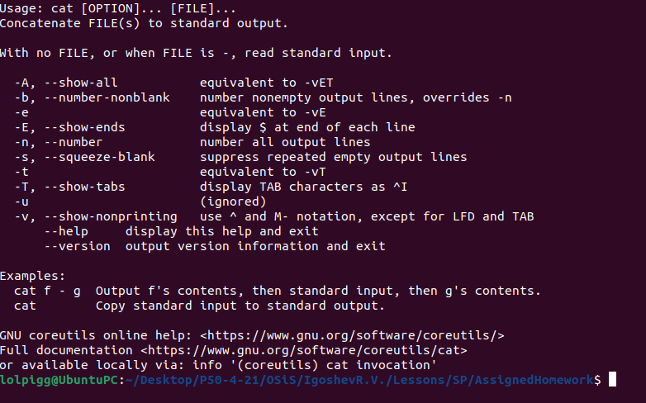

Рисунок 77 – Информация о cat

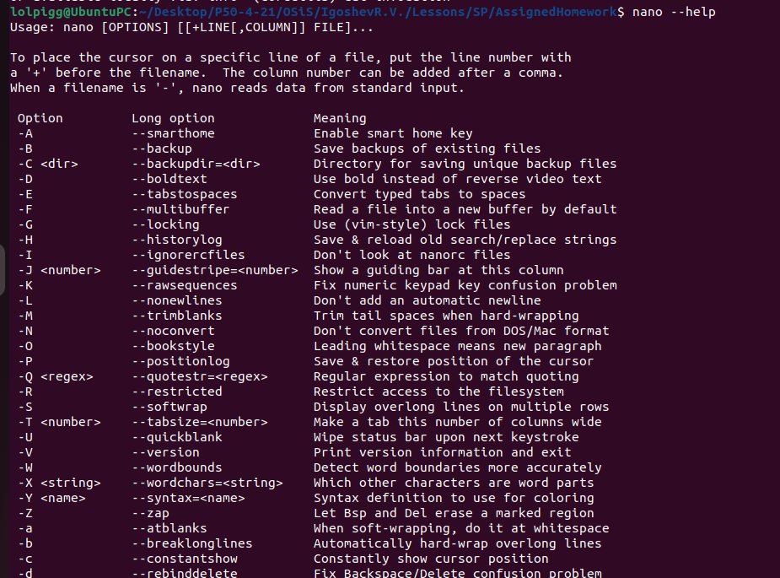

Рисунок 78 – Информация о Nano

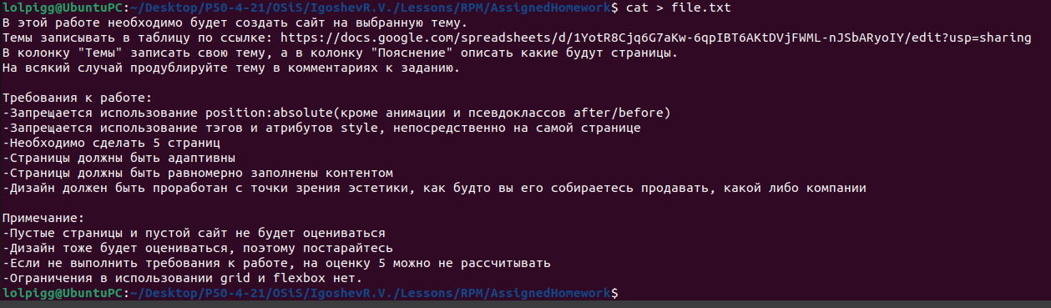

Рисунок 79 – Запись текста в файл через cat

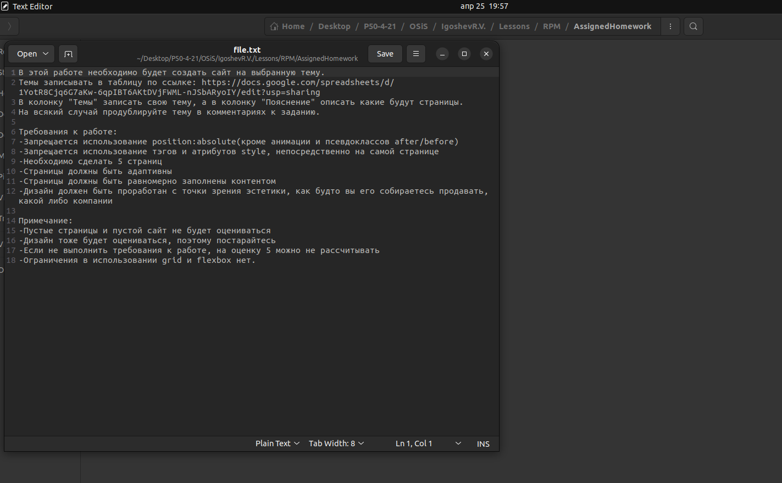

Рисунок 80 – Демонстрация работы записи

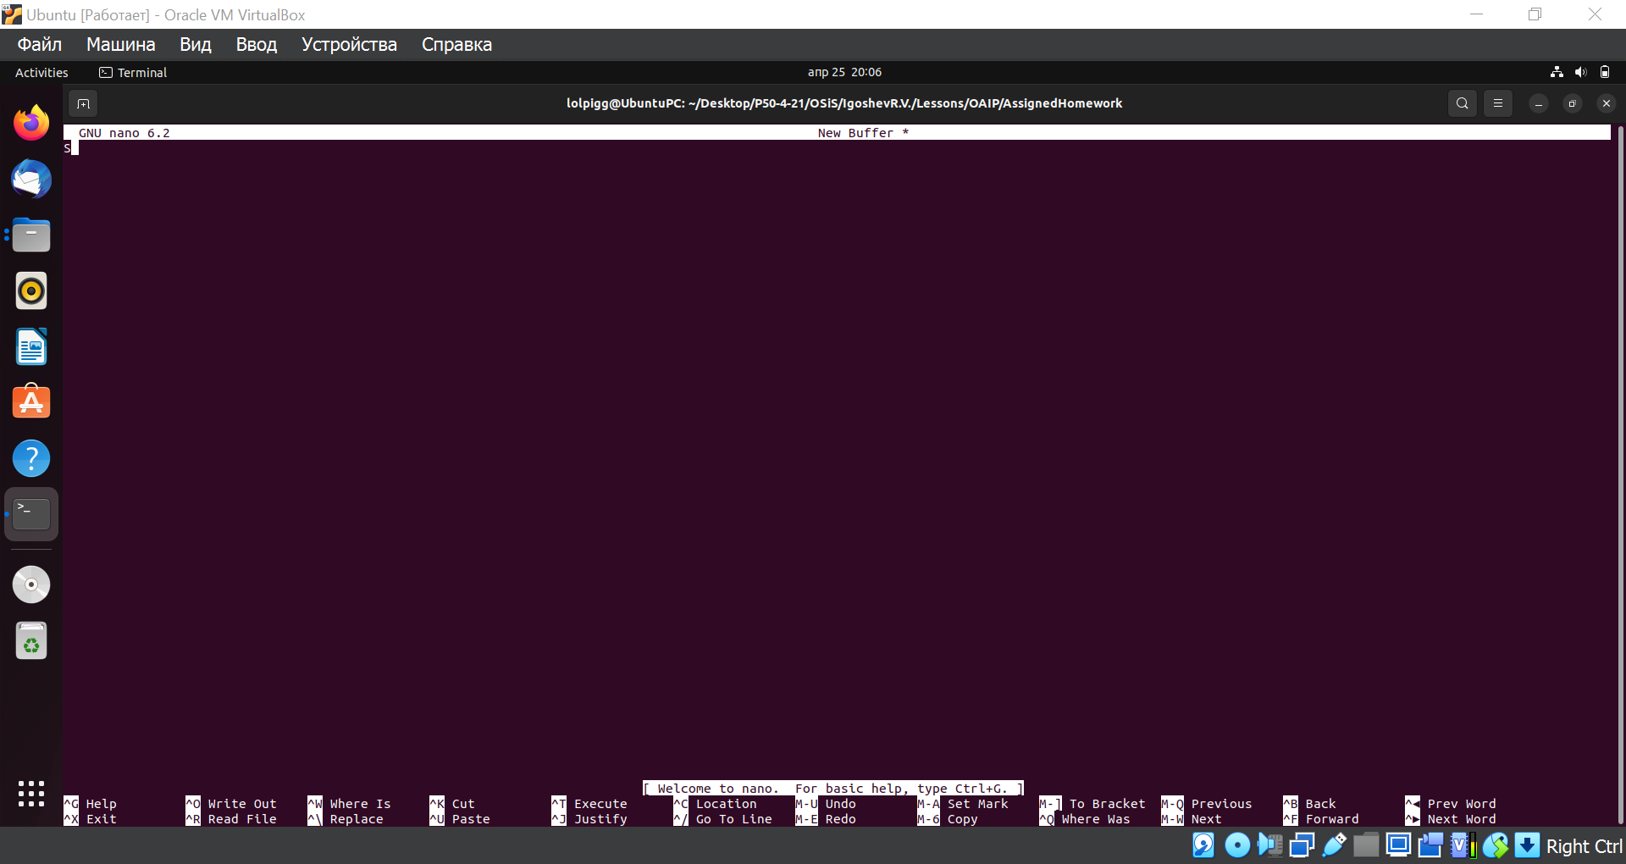

Рисунок 81 – Запись текста с последующим его сохранением в файл через текстовый редактор Nano

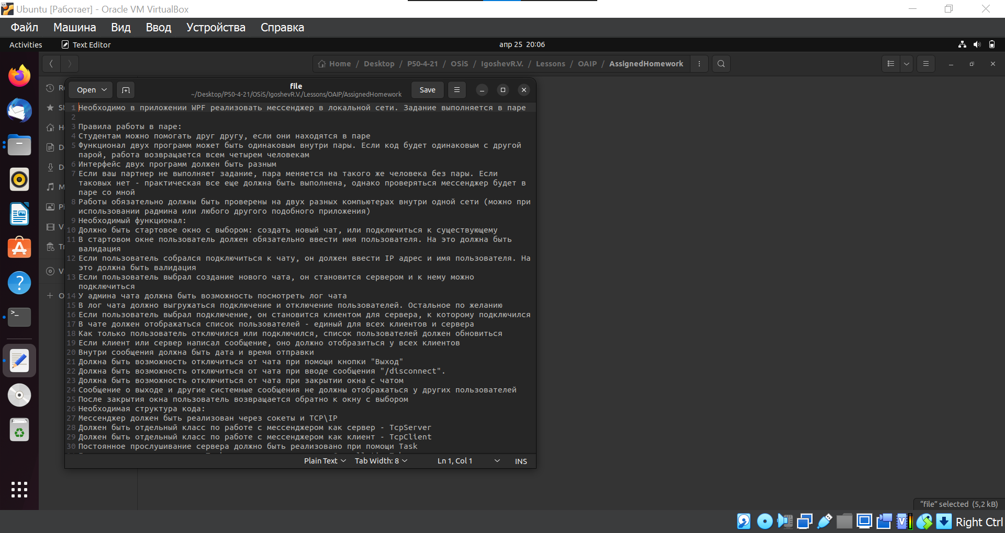

Рисунок 82 – Демонстрация работы записи через Nano

После этого необходимо вывести данные из файлов в терминал.

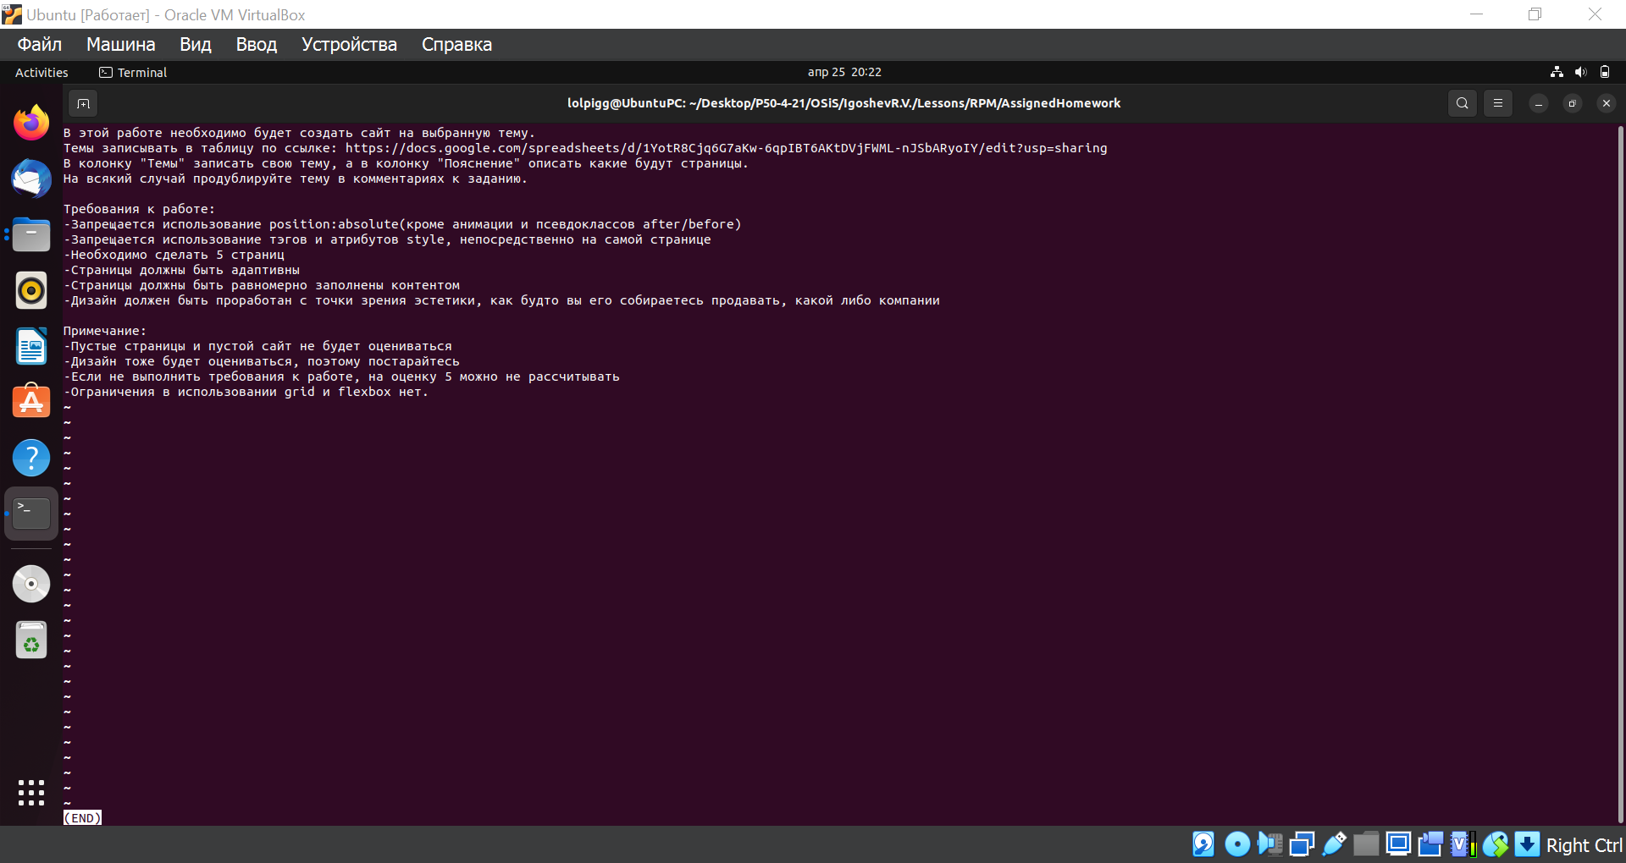

Рисунок 83 – Вывод файла в терминал через cat | less

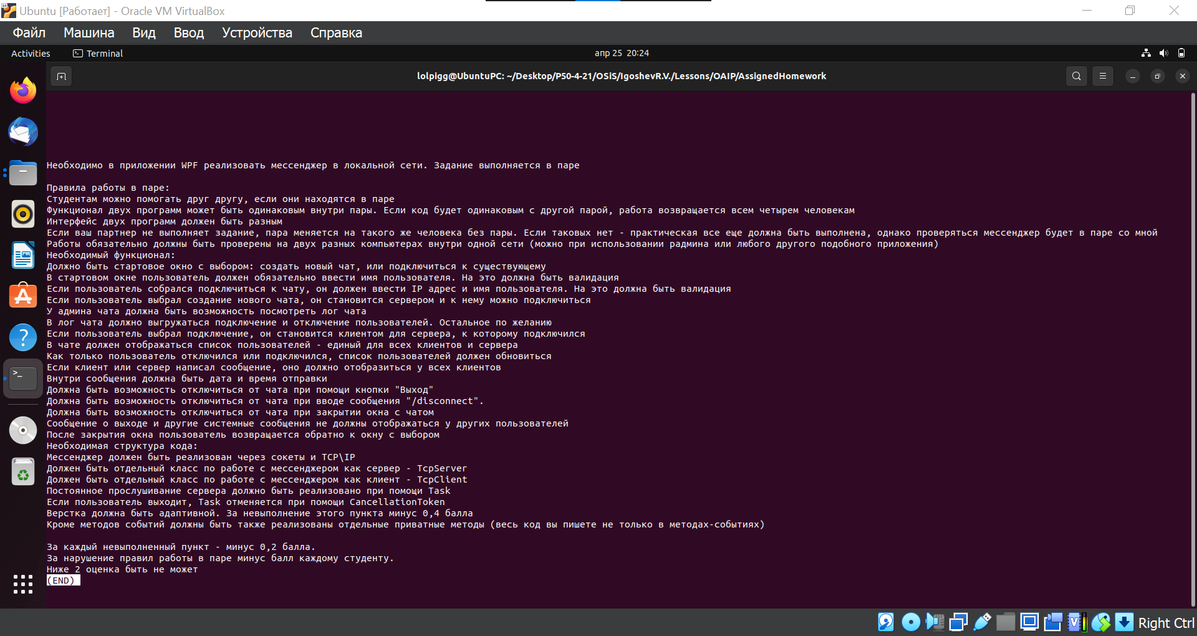

Рисунок 84 - Вывод файла в терминал через cat | less

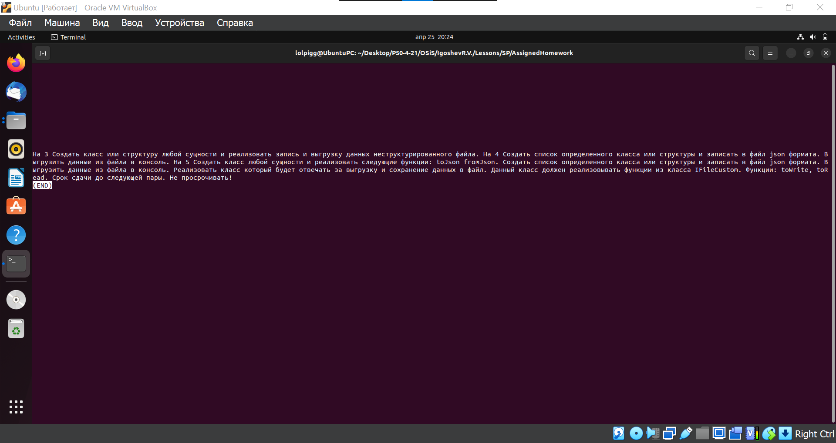

Рисунок 85 - Вывод файла в терминал через cat | less

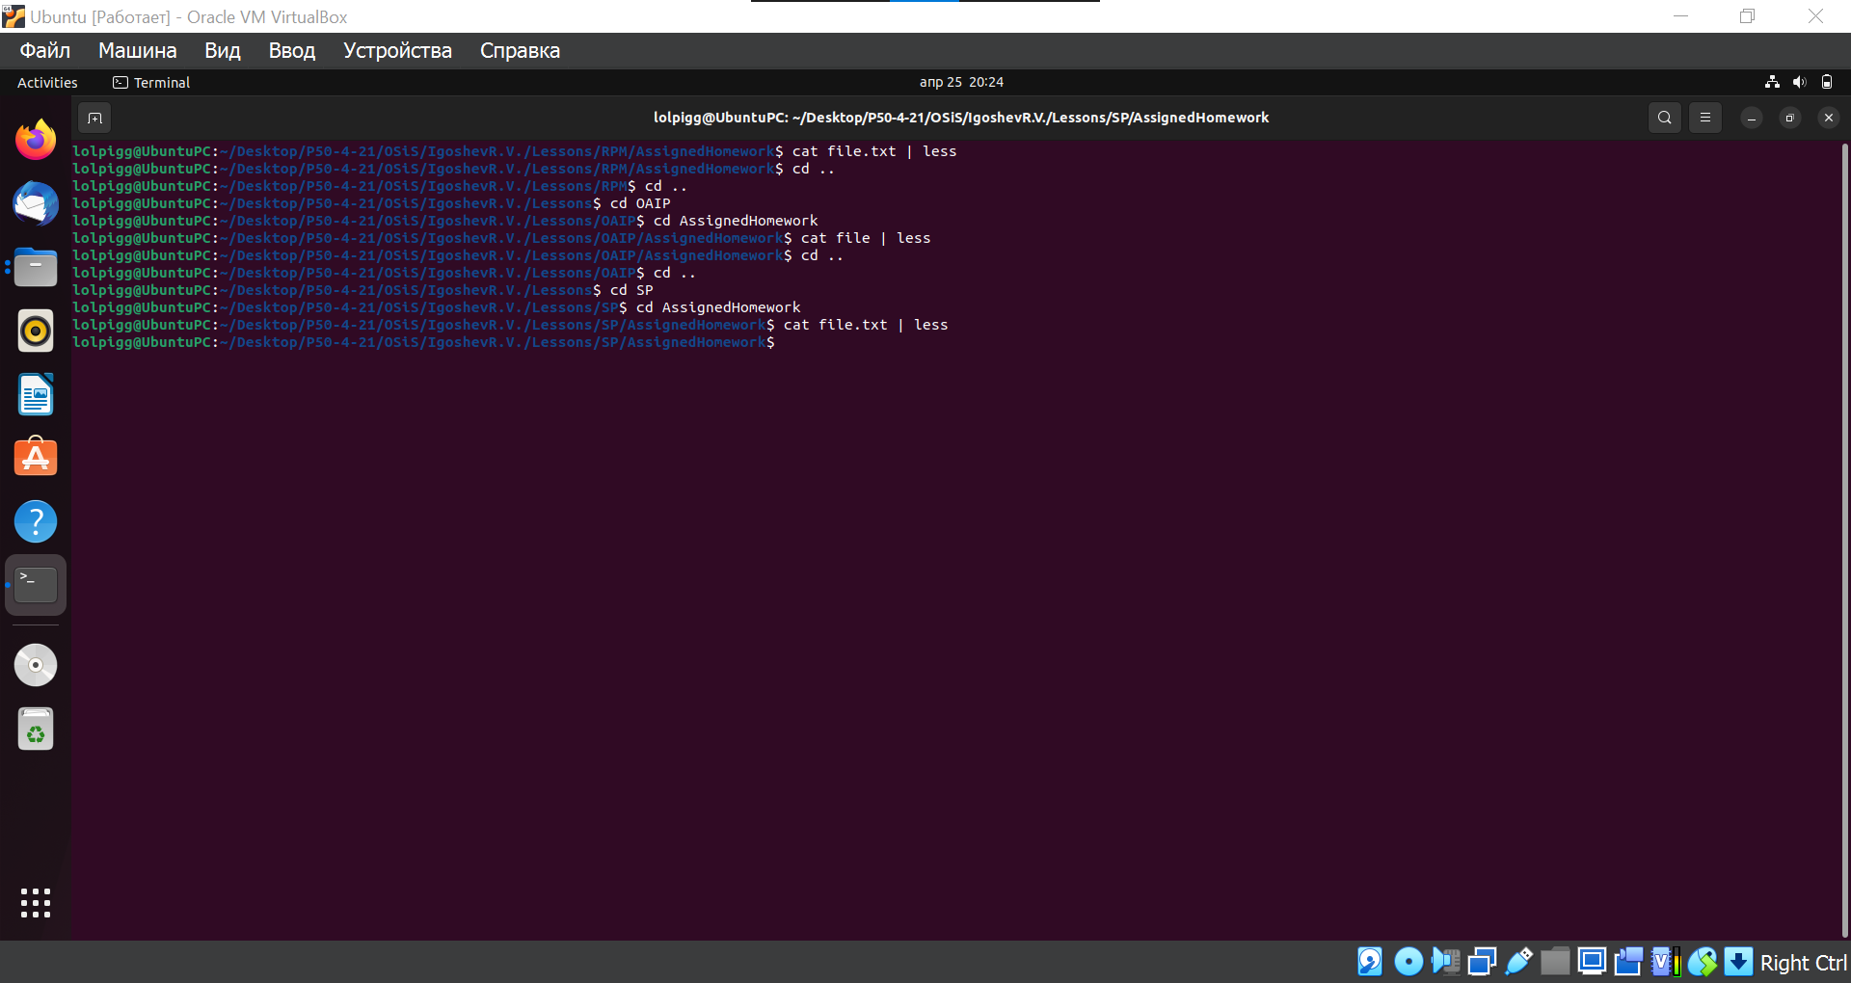

Рисунок 86 – Демонстрация ввода команд для вывода файлов в терминал

Теперь – переместим файлы в папку Archive.

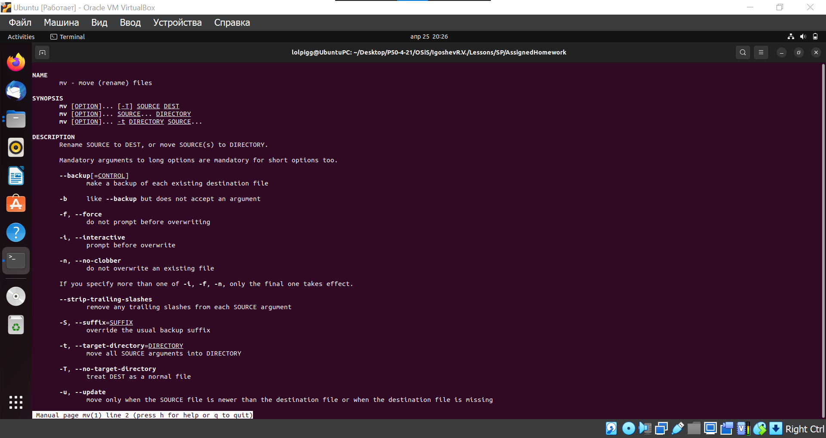

Рисунок 87 – Информация о mv



Рисунок 88 – Перемещение трех файлов в архив

К сожалению, из-за того что два файла из трех имели одинаковое название, один из них перезаписался вторым, из-за чего в конечной точке осталось всего двое.

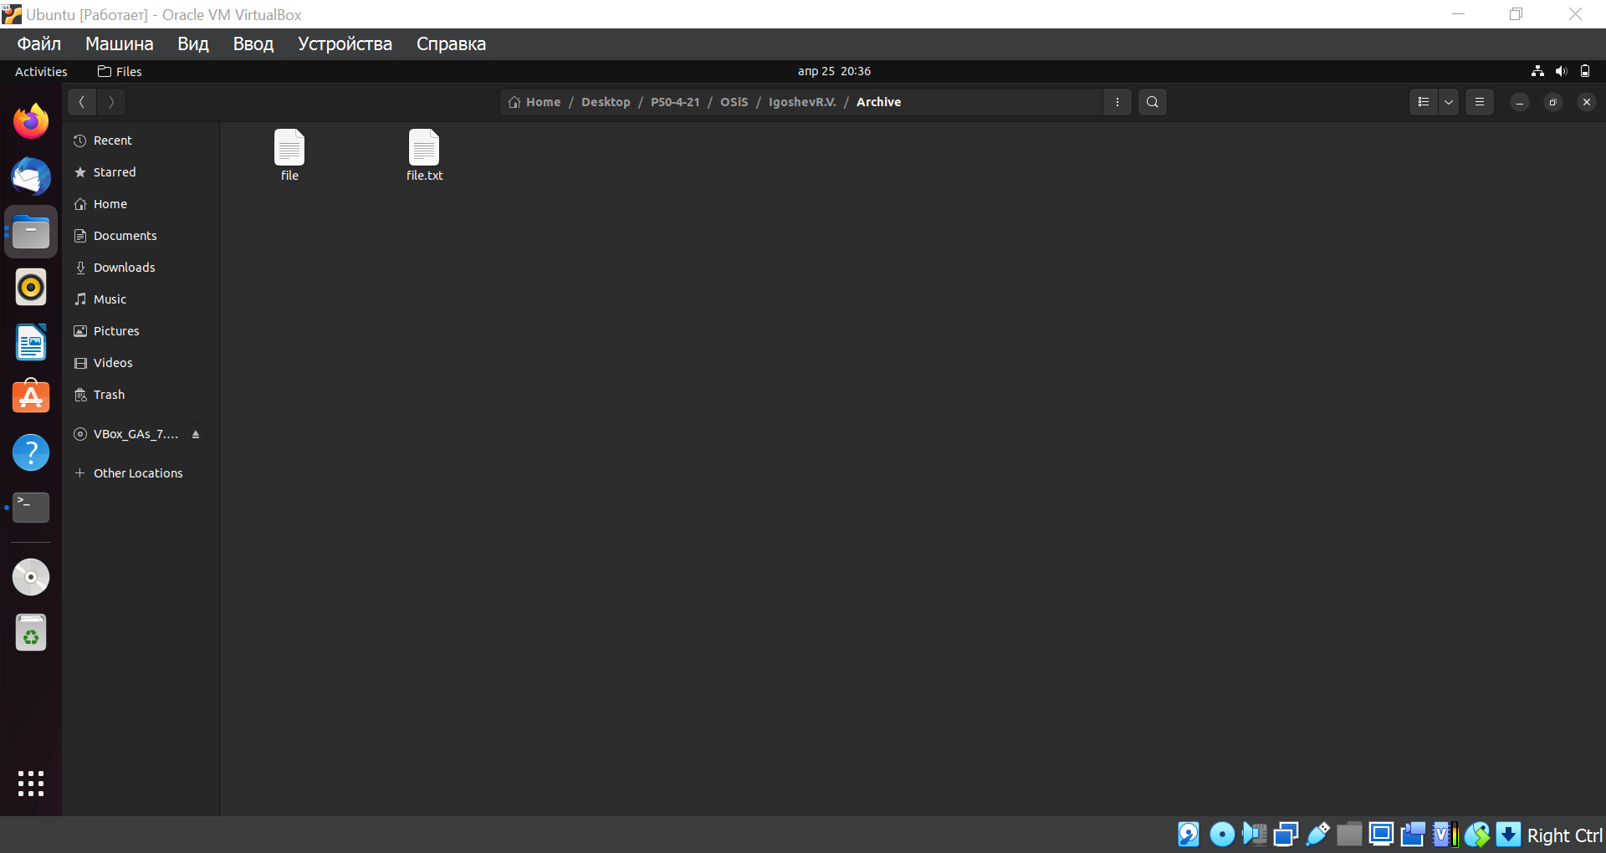

Рисунок 89 – Демонстрация переноса файлов

Самое время перейти в TTY. Здесь нам тоже необходимо создать файлы с текстом.

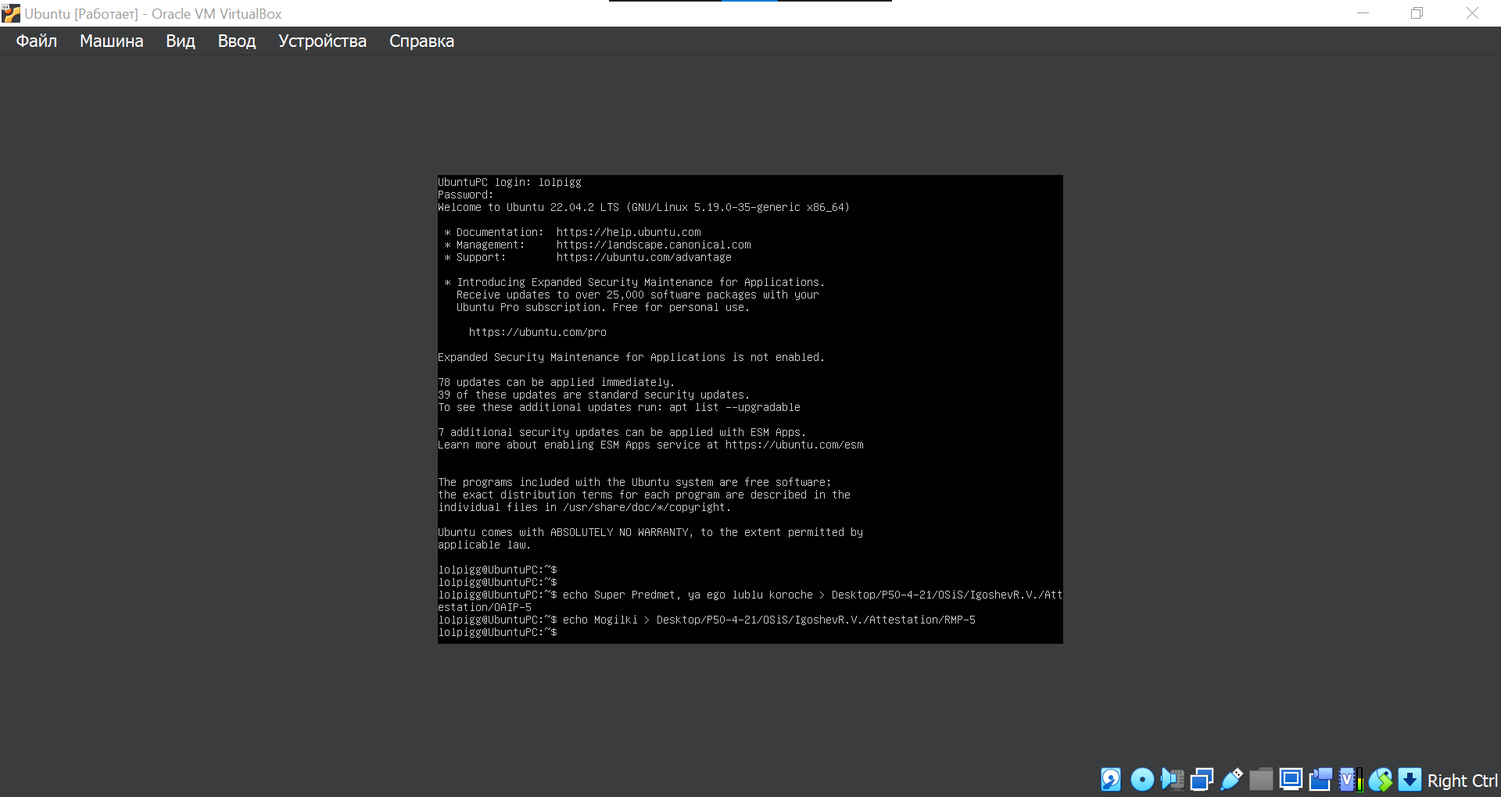

Рисунок 90 – Создание файлов с текстом через TTY

Время перенести файлы в другую папку с помощью джокерного символа *, означающего «Все».

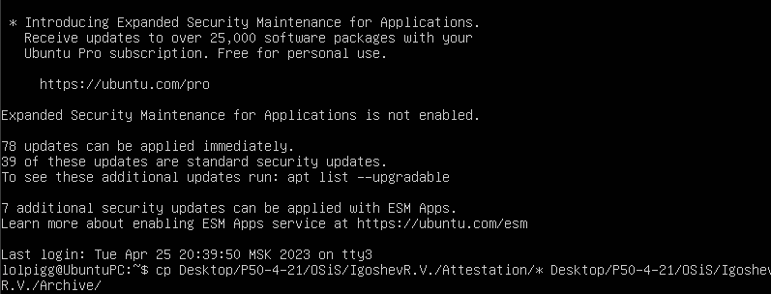

Рисунок 91 – Перенос всех файлов из одной папки в другую используя уже другой TTY

Выведем созданные папки:

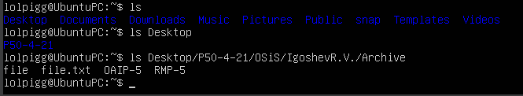

Рисунок 92 – Вывод созданных папок и файлов

Запишем результат в файл:



Рисунок 93 – Запись вывода созданных файлов в файл

Теперь, проведем манипуляции с файлами, скопируя их в одну папку, и удалив их из изначальной папки.

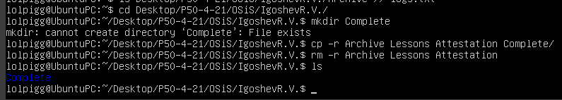

Рисунок 94 – Копирование трех папок в папку Complete, последующее их удаление из начальной папки

Получим права рутпользователя и узнаем информацию об активных терминалах:

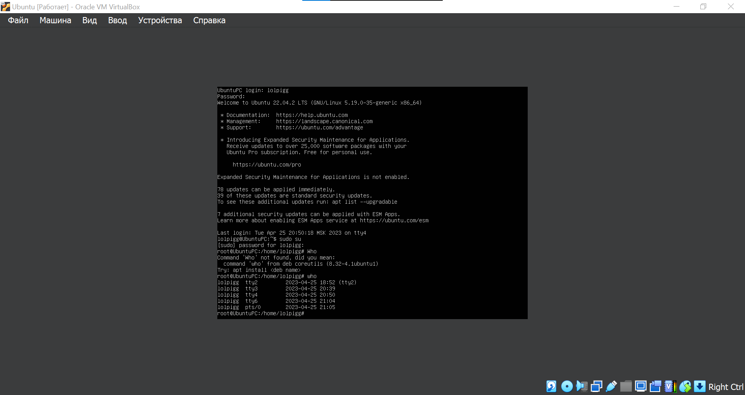

Рисунок 95 – Получение прав rootпользователя и вывод всех работающих терминалов

Теперь, переименуем папку.



Рисунок 96 – Переименование папки

Следующее действие – открываем историю, и по ее индексу вызываем команду.

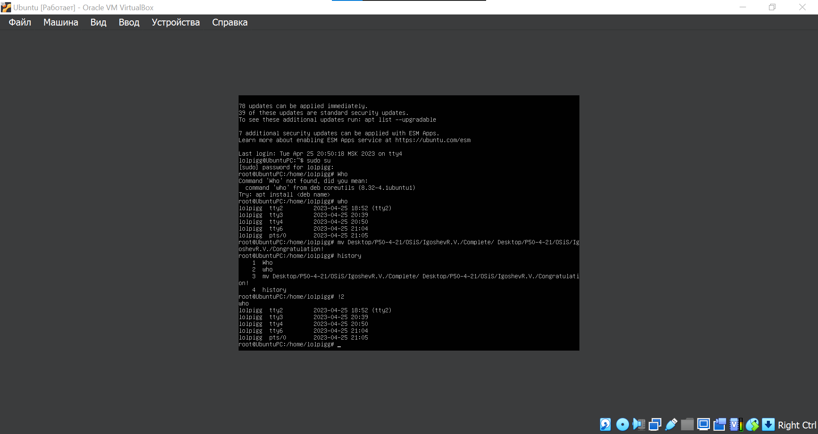

Рисунок 97 – Вывод истории команд и использование одной из команд через историю

Ну, и наконец, очистим терминал.

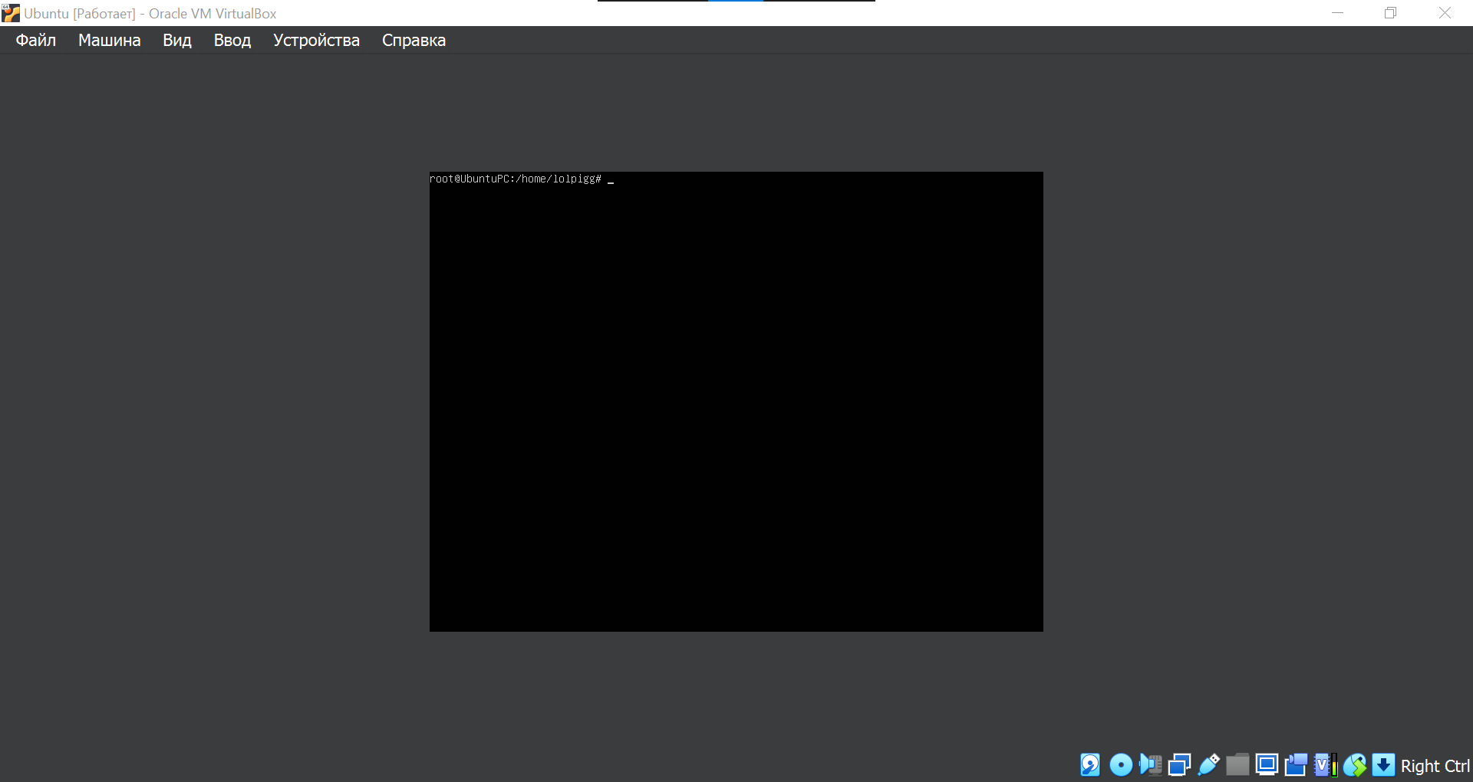

Рисунок 98 – TTY после очистки его с помощью clear

Вывод: Научились работе с терминалом в ОС GNU Linux, разобрав его функции, конструкторы, возможности, особенности в процессе выполнения практических заданий.

# ПРАКТИЧЕСКАЯ РАБОТА №5

## Тема: «Пользователи и группы в ОС GNU Linux»

Цель: научиться работать с пользователями и группами в ОС GNU Linux, рассмотреть их функционал, ознакомиться с их особенностями, выполнить практическое задание.

Задание:

1.Выведите список всех пользователей и опишите представленную информацию о них. Ответьте на вопрос «Почему в Linux существует большой количество пользователей?». Опишите три любых пользователя, которые были созданы системой автоматически (ответьте на вопрос для чего они существуют в системе и какие функции выполняют).

2.Создайте нового пользователя с любой оболочкой, добавив ему домашний каталог и затем добавьте еще одного нового пользователя с оболочкой sh, указав ему UID вручную. Продемонстрируйте их добавление в систему

3.Используя TTY попробуйте зайти за любого из ранее созданных пользователей. Опишите результат.

4.Добавьте пользователю с оболочкой sh пароль и попробуйте за него зайти используя PTS.

5.Удалите пользователя, у которого отсутствует пароль и продемонстрируйте его отсутствие в системе.

6.Выведите список всех групп и опишите выводимую информацию о них, а затем выведите информацию о группах, в которые входит ваш основной пользователь.

7.Создайте две любые группы с уникальным GID, а затем проверьте их наличие в системе, после чего выведите информацию по новому пользователю о составе групп, в которые он входит.

8.Добавьте нового пользователя в одну из ранее созданных групп, а затем удалите вторую неиспользованную группу. Продемонстрируйте результаты.

9.Продемонстрируйте место хранения паролей и опишите информацию, которая вывелась вместе с паролями. Объясните причину отличия пароля, который вы вводили при создании пользователя от той записи, которая хранится в системе.

Выполнение задания:

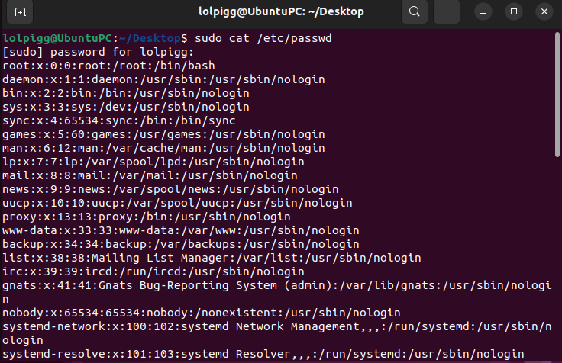

Рисунок 99 – Вывод пользователей системы

Здесь выводятся все пользователи в системе, многие из которых созданы системой автоматически для выполнения каких-либо процессов. Их так много, ибо для многих системных программ необходимы отдельные разрешения. К примеру: sync используется для синхронизации работы ОС, lp используется для контроля разрешений принтера, uucp – для контроля разрешений команды копирования файлов UUCP.

Теперь же, добавим пользователей:



Рисунок 100 – Добавление пользователя с директорией



Рисунок 101 – Добавление второго пользователя с присвоением оболочки и id



Рисунок 102 – Отображение добавленных пользователей в списке пользователей

Попробуем зайти через одного из созданных пользователей в TTY:

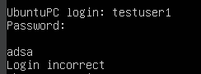

Рисунок 103 – Попытка войти за пользователя

Как видим, система говорит что наш логин неверен. Это происходит из-за того, что система пока еще заблокирована, и ее нужно активировать с помощью присвоения пароля.

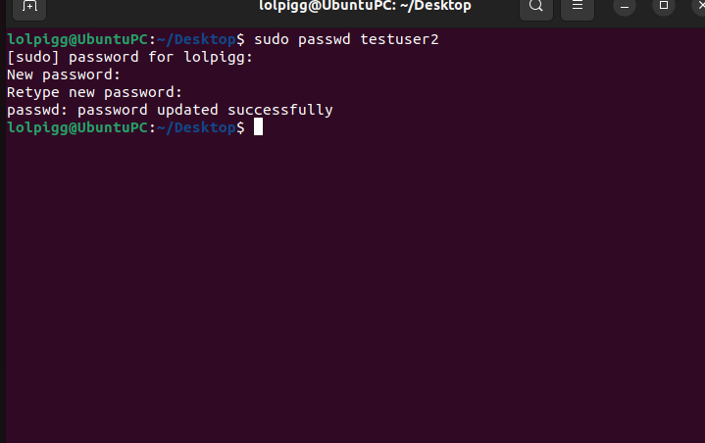

Рисунок 104 – Присвоение пароля пользователю

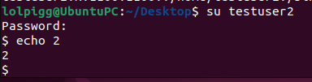

Рисунок 105 – Вторая попытка зайти за другого пользователя

Теперь же, мы успешно вошли за пользователя, кому присвоили пароль. Удалим же не использующегося пользователя без пароля:



Рисунок 106 – Попытка удалить первого пользователя за второго

Как видим, попытка удалить первого пользователя не увенчалась успехом, ибо наш пользователь не обладает правами администратора.



Рисунок 107 – Удаление первого пользователя с основного пользователя

С основного пользователя команда успешно выполнилась, написав, однако, что не может найти директорию этого пользователя.

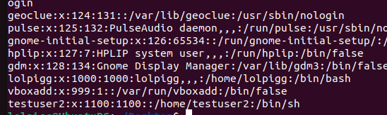

Рисунок 108 – Отображение оставшихся пользователей

Но все же, пользователь был успешно удален.

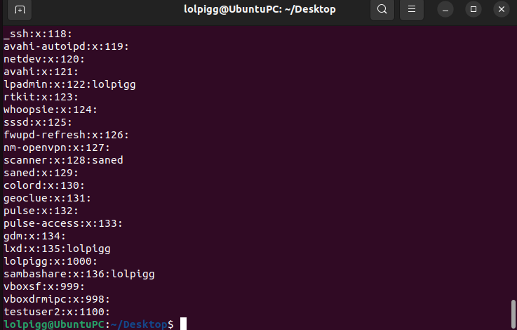

Рисунок 109 – Вывод списка групп

Рассмотрим пример группы. sambashare:x:136:lolpigg.

Здесь: sambashare – название группы, x – модификатор, говорящий о том, что пароль хэширован и находится в папке etc/shadow, 136 – id группы, lolpigg – пользователи, состоящие в группе.

Выведем группы, в которых состоит пользователь:



Рисунок 110 – Вывод групп, в которых состоит пользователь

Создадим две группы, в одну из которых поместим пользователя:

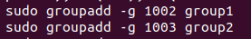

Рисунок 111 – Создание двух групп с ID



Рисунок 112 – Вывод групп, в которых состоит тестовый пользователь



Рисунок 113 – Добавление тестового пользователя во вторую группу



Рисунок 114 – Вывод групп, в которых состоит тестовый пользователь

Теперь, удалим первую группу:

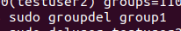

Рисунок 115 – Удаление первую неиспользуемую группу

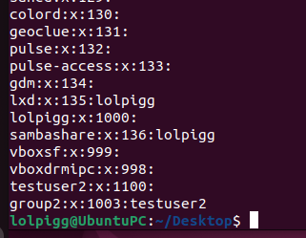

Рисунок 116 – Вывод списка групп

Ну а теперь время открыть список паролей.



Рисунок 117 – Команда для вывода списка паролей в виде хэша

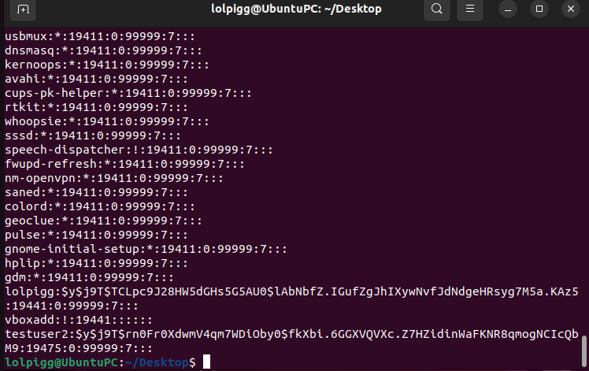

Рисунок 118 – Вывод списка паролей в виде хэша

Здесь выводятся пароли не обычные пароли, а пароли в виде хэша. Сделано это для безопасности. Вне зависимости от пароля, длина его хэша будет всегда одного размера.

Пример: testuser2: (hash) : 19475 : 0 : 99999 : 7 :::

Здесь: testuser2 – имя пользователя, (hash) – захэшированный пароль, 19475 – кол-во дней, прошедших с 01.01.1970 до момента изменения пароля, 99999 – количество дней, после которых пользователя попросят сменить пароль, 7 – количество дней, после которых пользователь получить уведомление о истечении срока действия пароля.

Вывод: научились работать с пользователями и группами в ОС GNU Linux, рассмотрели их функционал, ознакомились с их особенностями, выполнили практическое задание.